1. **前台**
   1. **注册**

填写用户名，登陆密码，确认密码，昵称。选择性别，出生日期，居住地址。点击注册。

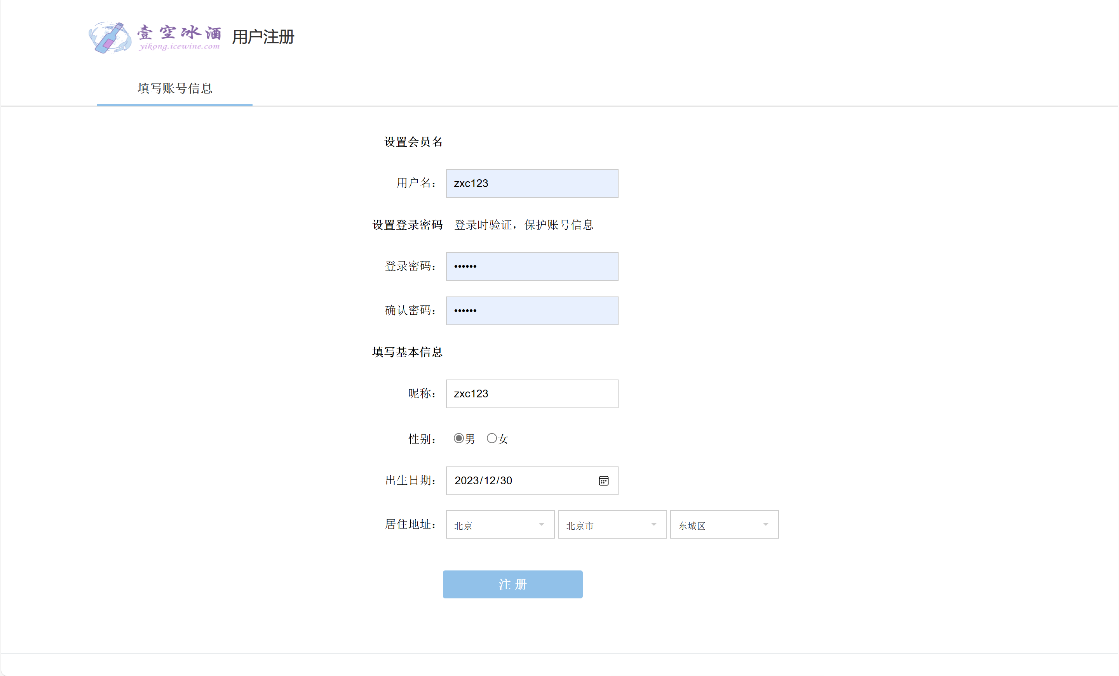

**1.2 登录**

输入用户名和密码，点击登录，跳转到商城首页

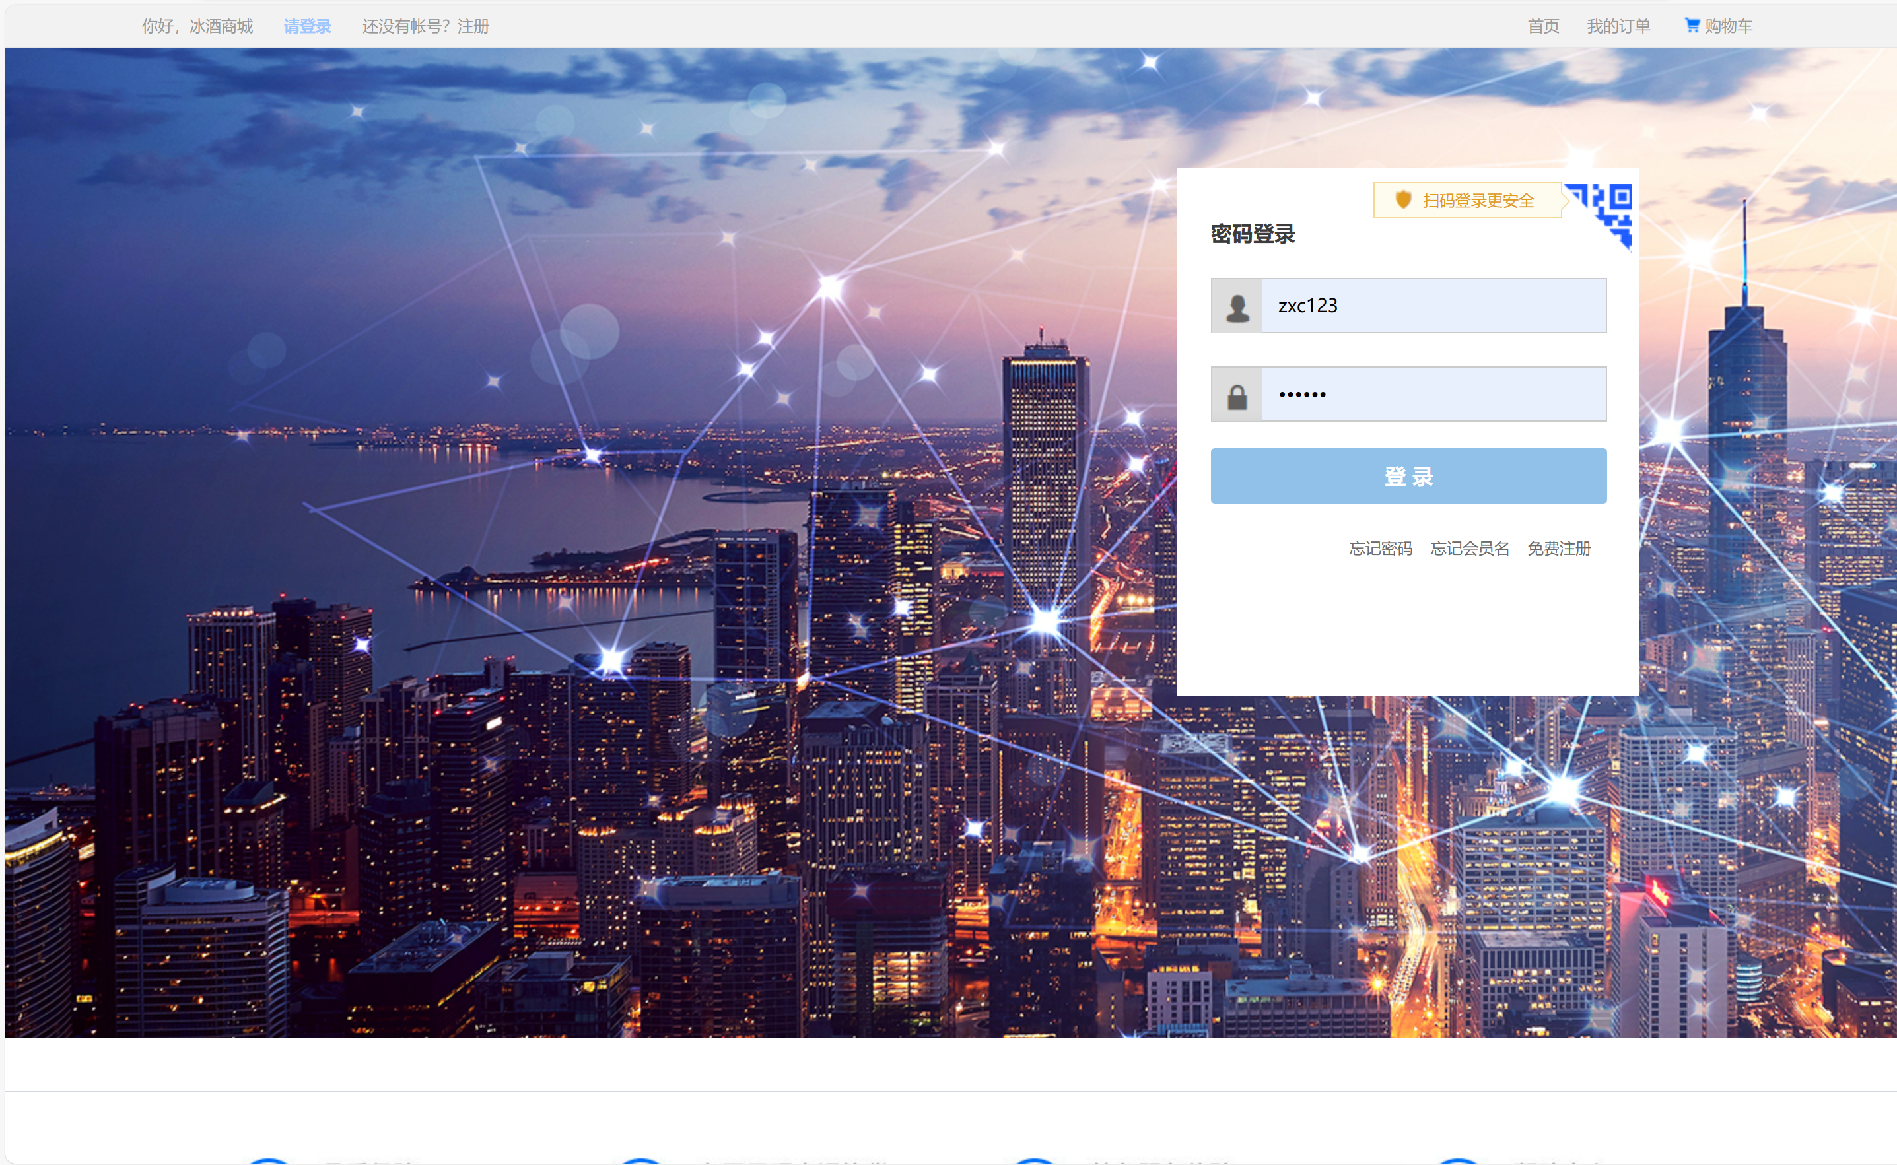

* 1. **首页**

点击商品：跳转到对应的商品详情页

点击分类：筛选出指定种类下的商品

在搜索框中输入关键字：搜索出符合条件的相关商品

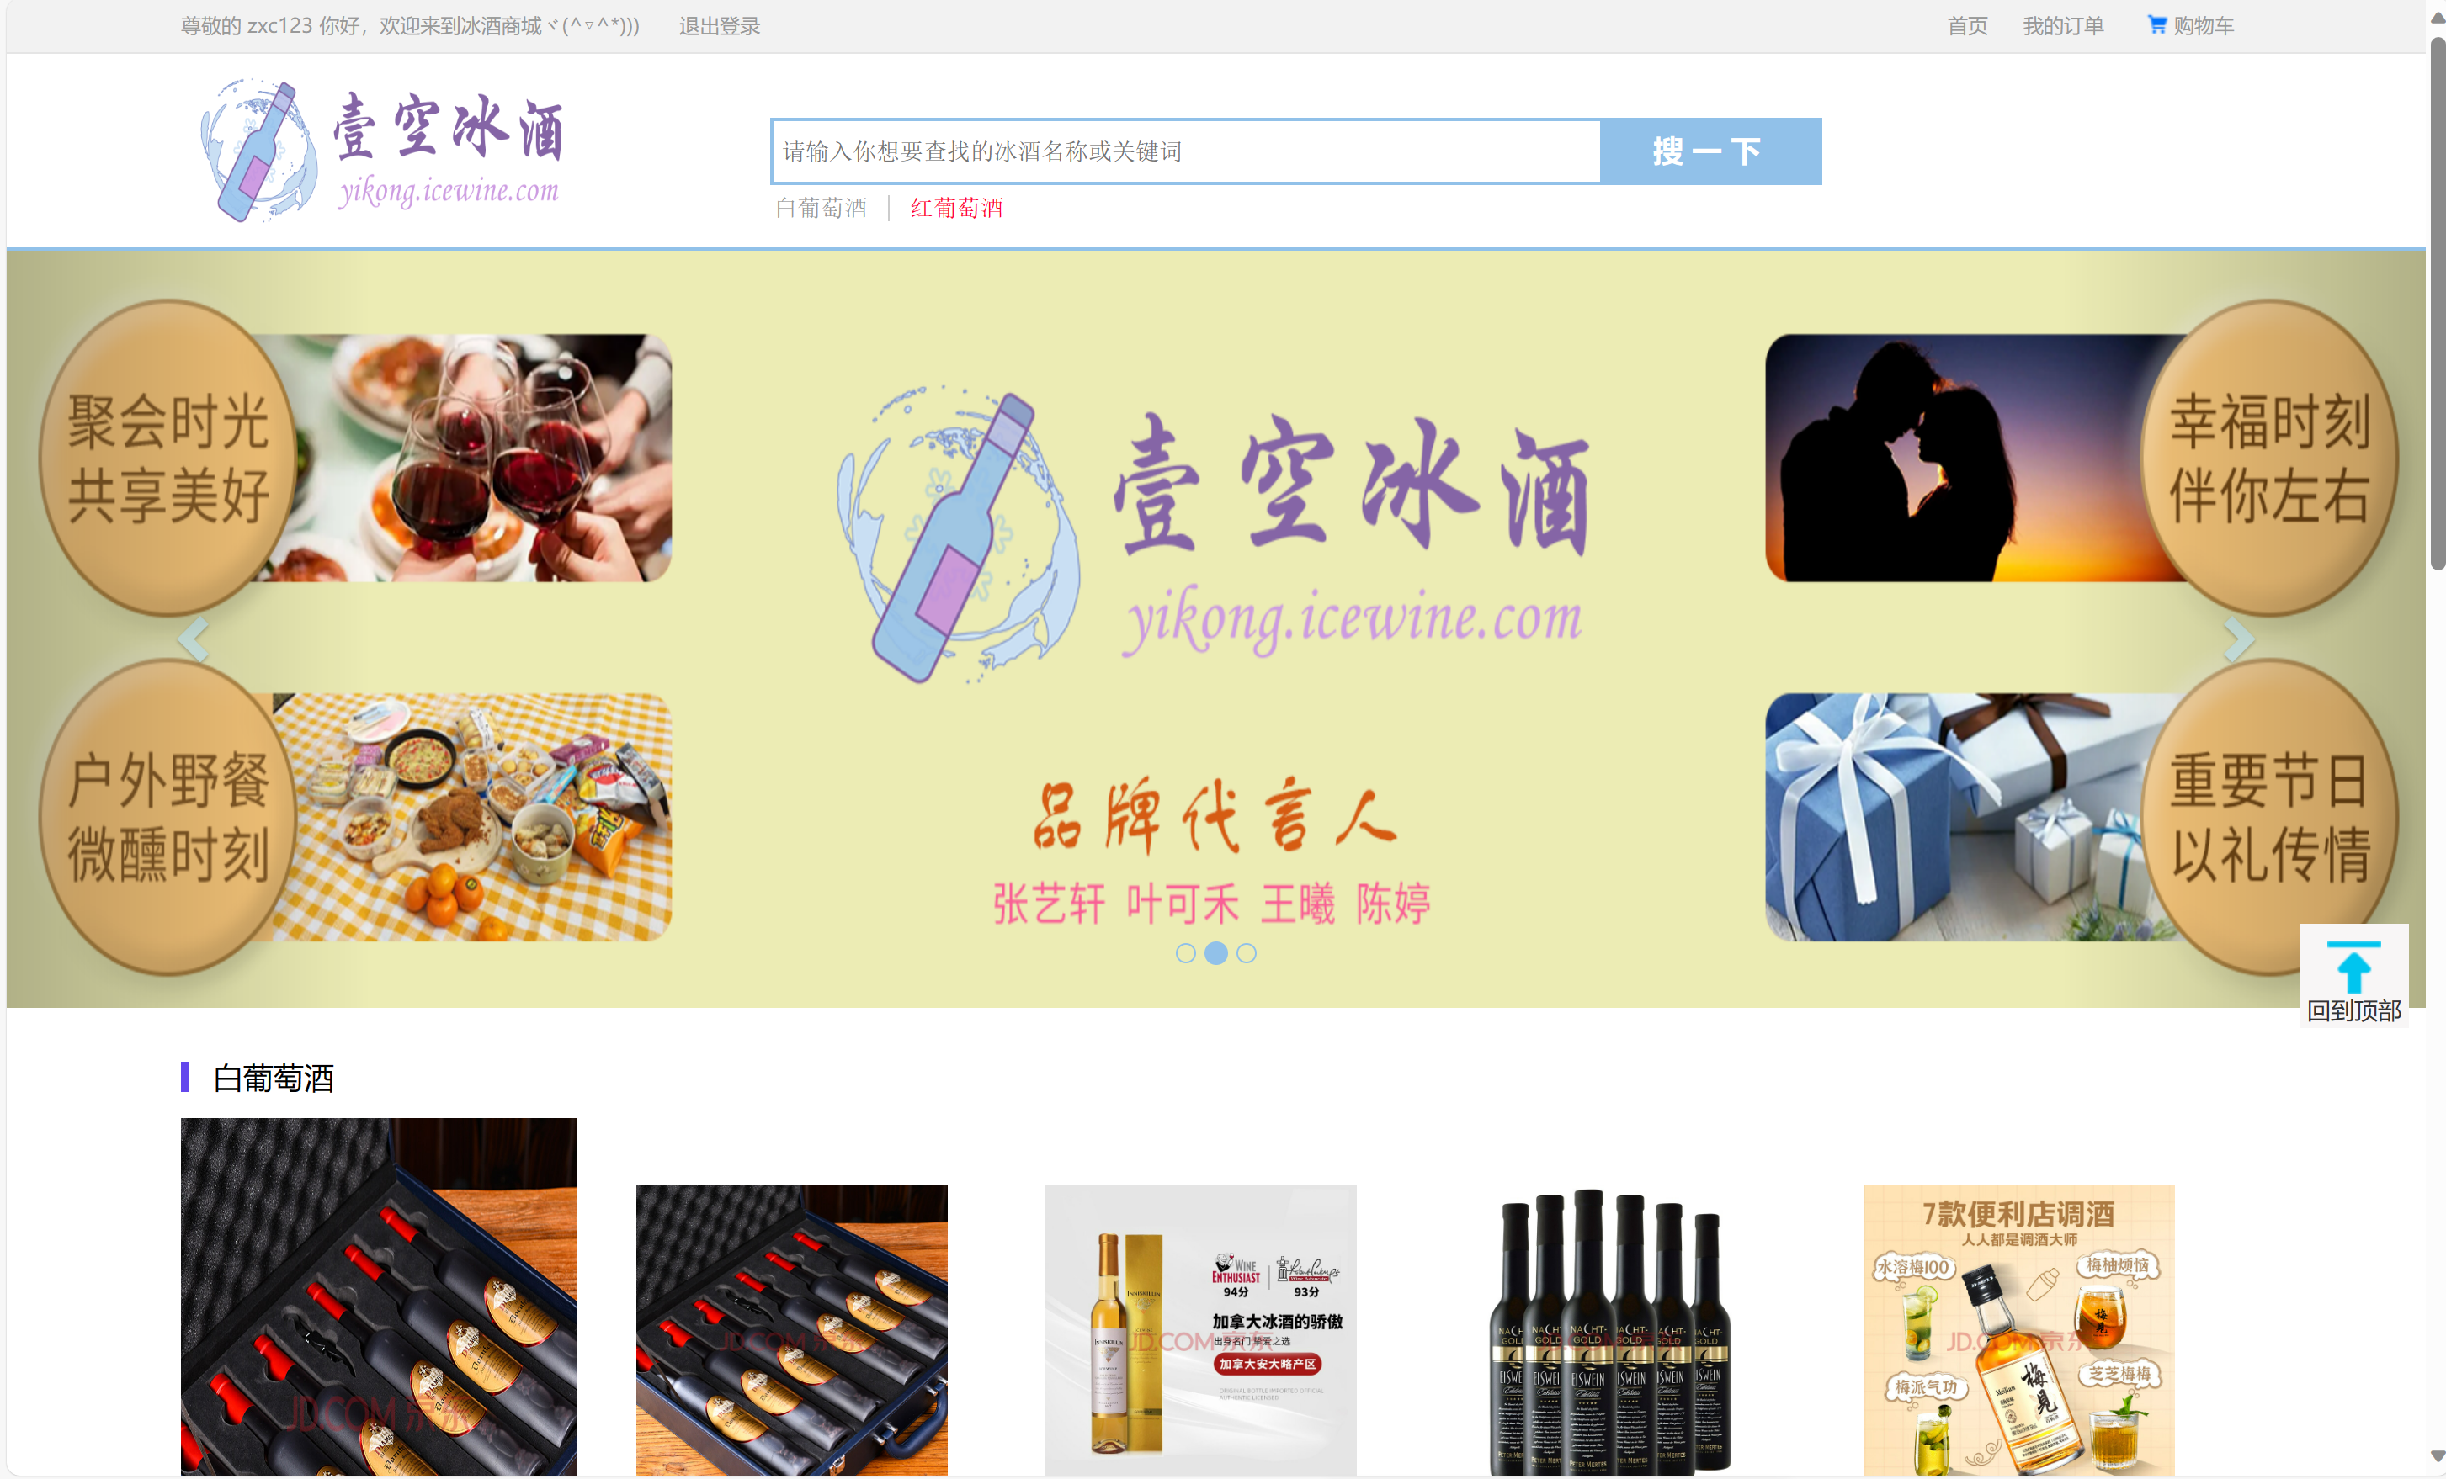

* 1. **商品详情页**

点击立即购买：创建购买该商品的订单，跳转到地址填写页面；

点击加入购物车：将对应数量的商品加入购物车

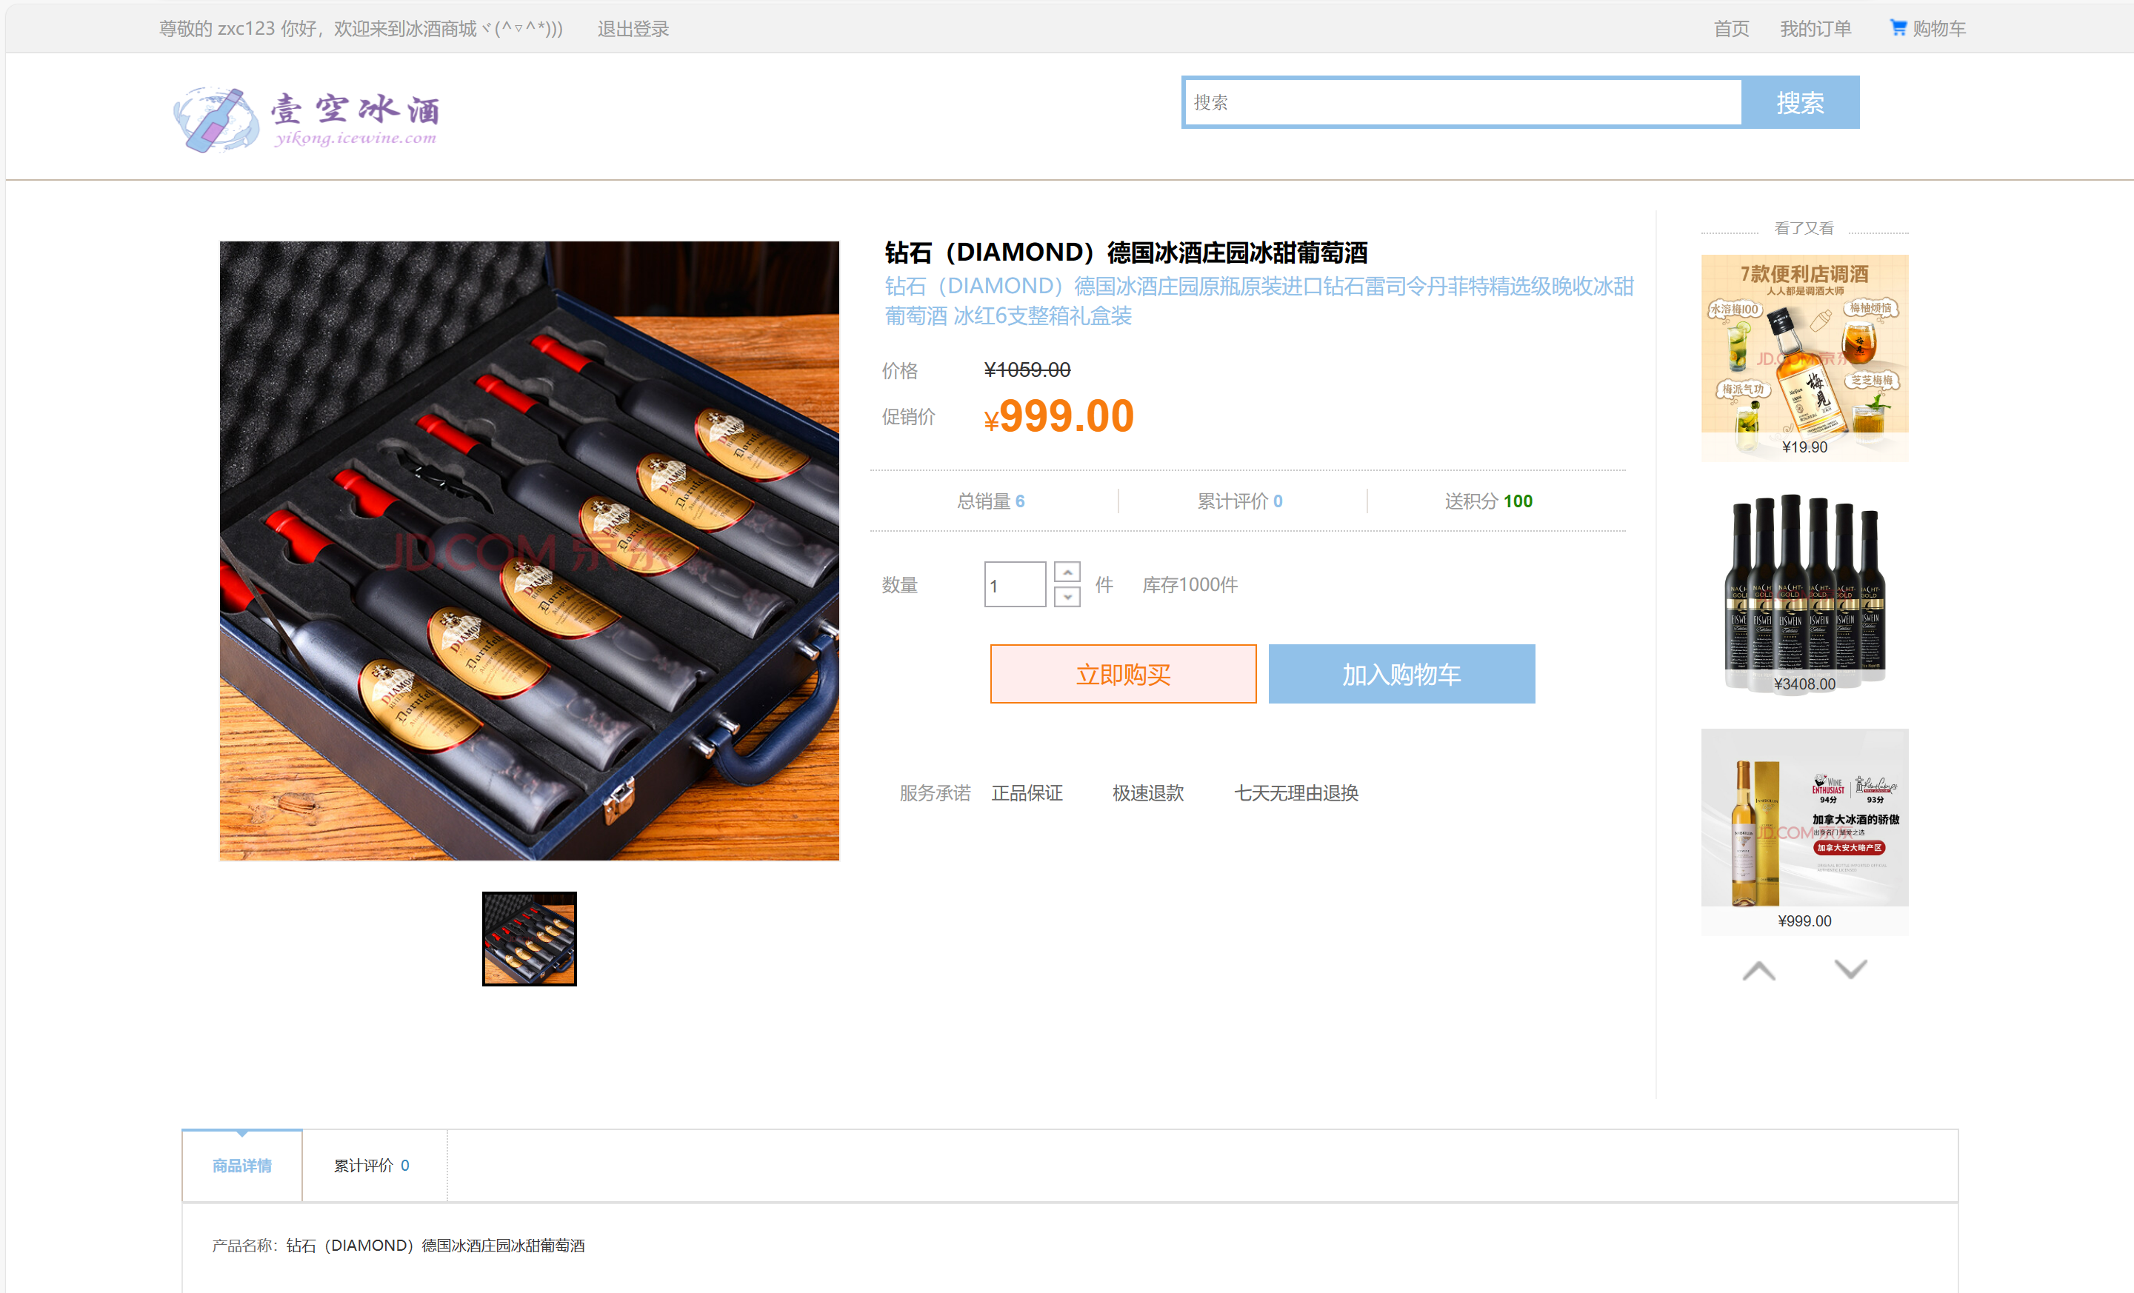

* 1. **购物车**

可以对购物车内商品进行数量的修改以及删除操作

点击数量对应的增减按钮以及输入可以改变商品数量

点击删除，该商品从购物车中被删除

选择购物车内商品，点击结算，可以生成相应订单并跳转到支付界面

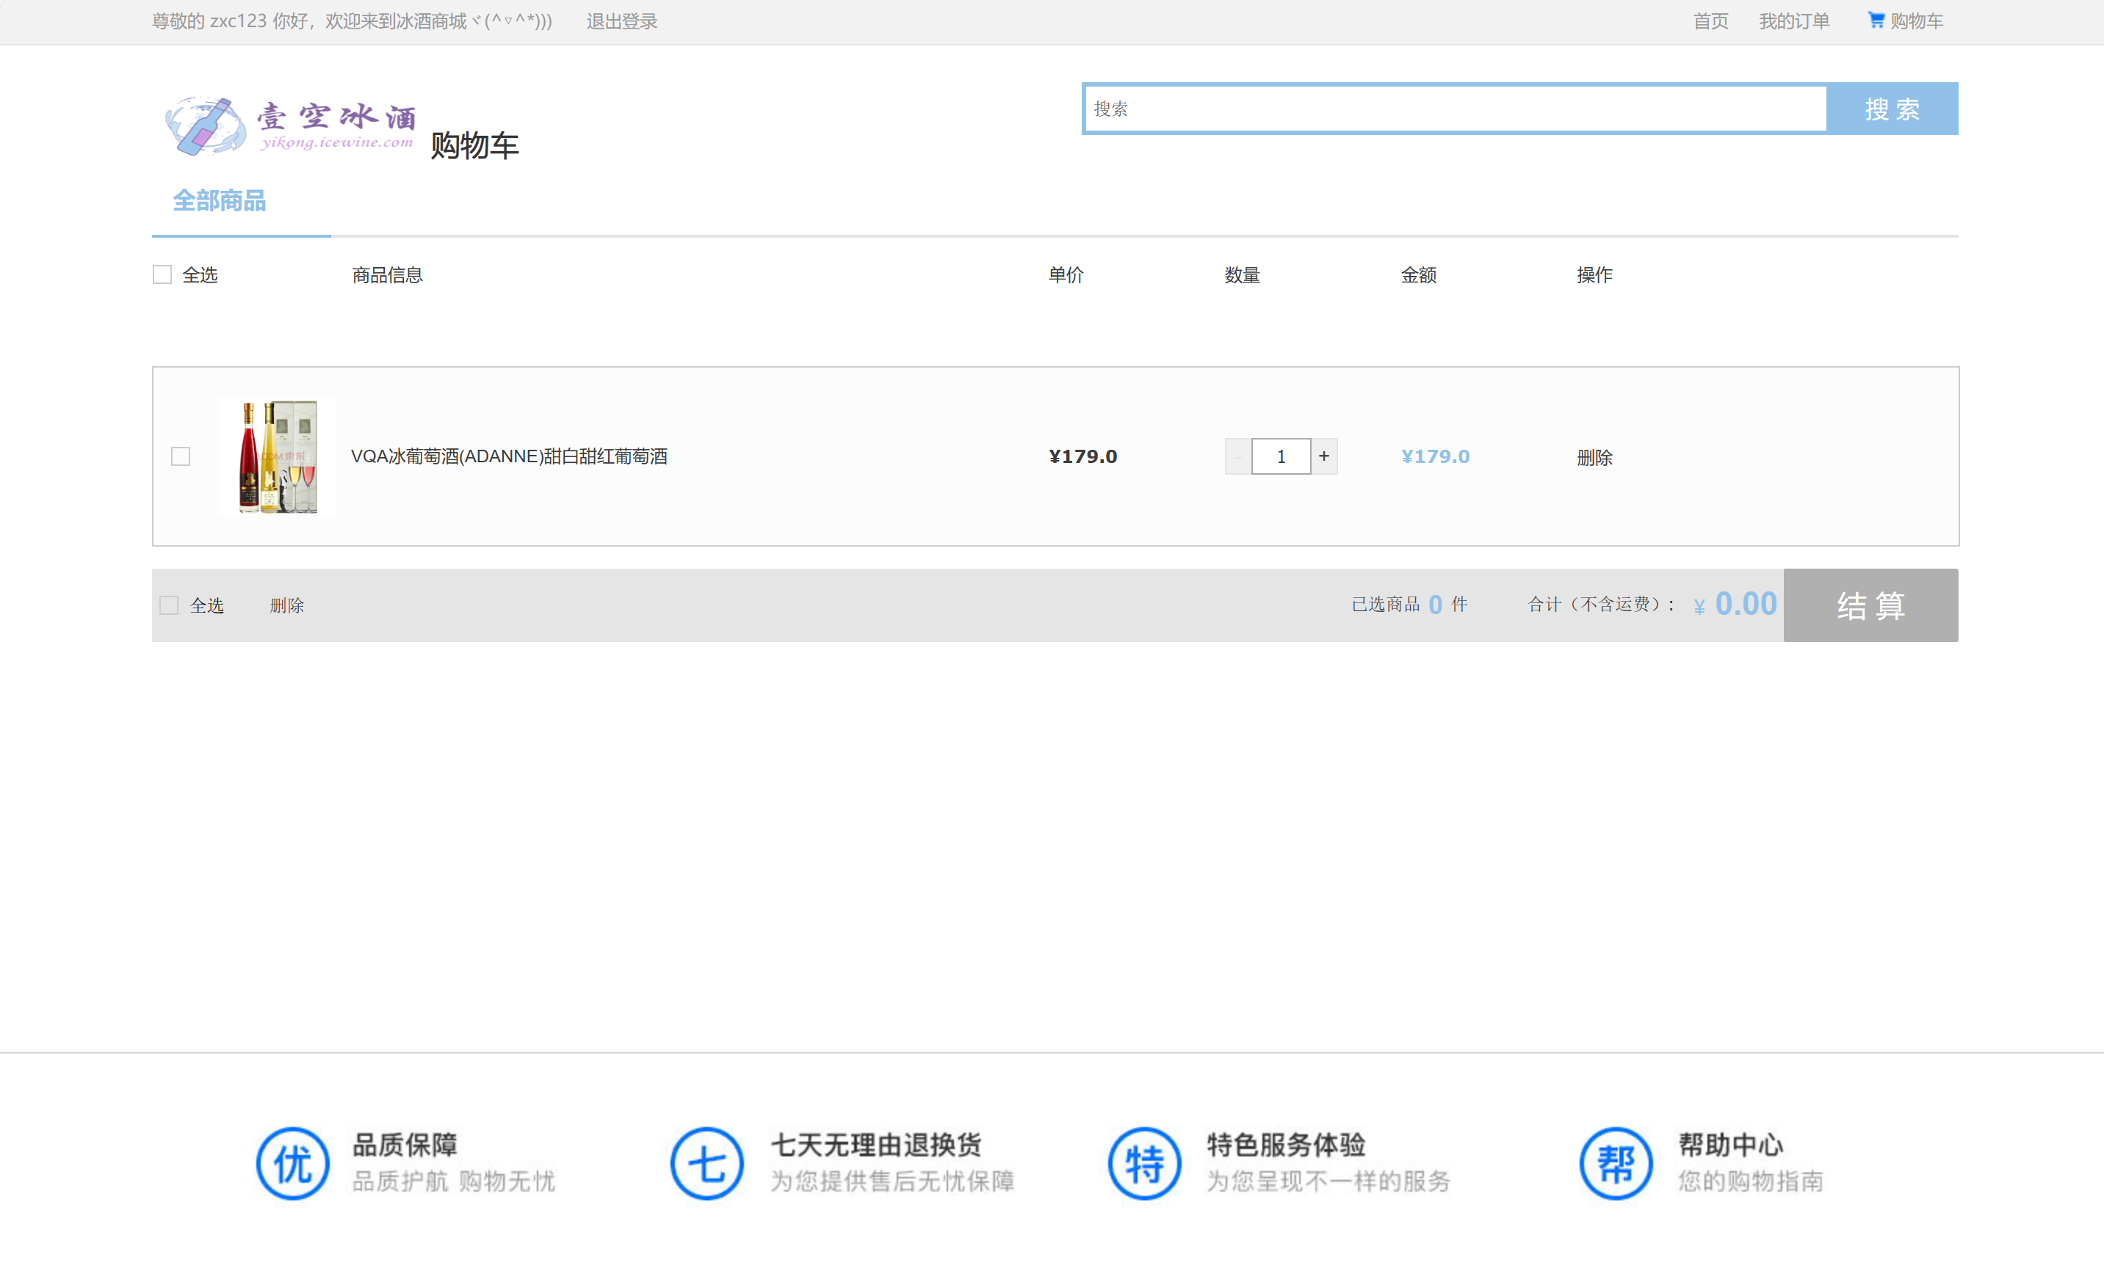

* 1. **我的订单**

已创建的订单会在这里显示，可以在这里对订单进行管理。

点击“立即付款”：跳转到支付界面

点击“取消订单”：出现删除订单按键

点击“删除订单“：该订单被删除

点击“提醒发货”：后台接收到发货提醒，可以选择发货

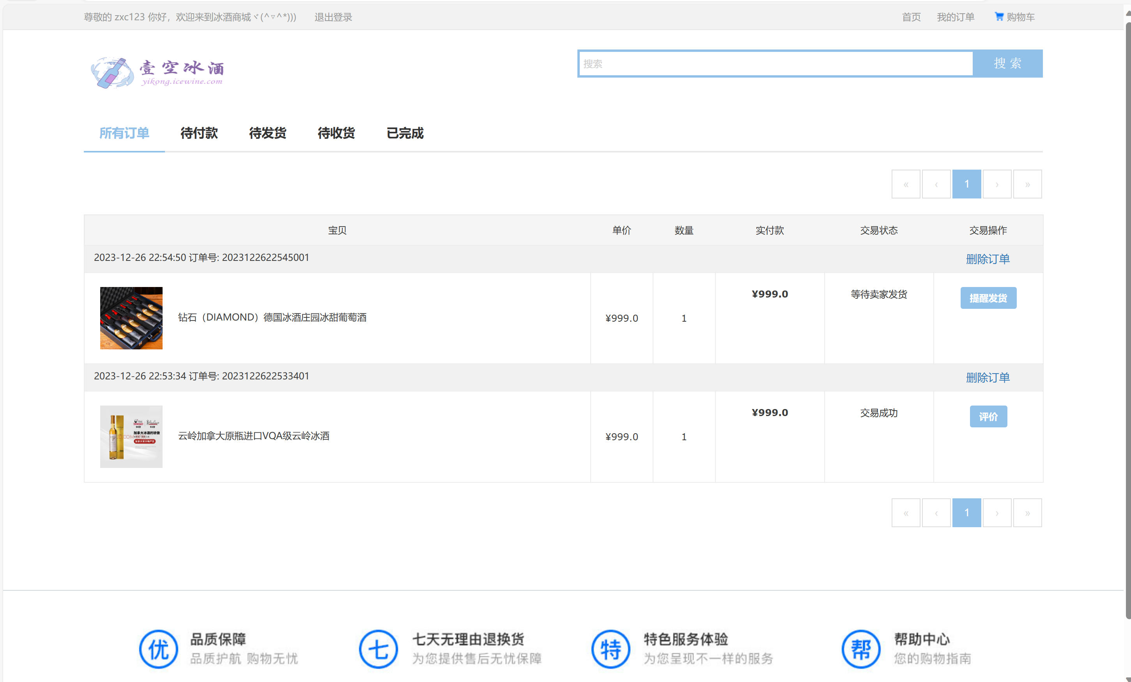

等待后台发货后，界面上该订单的交易操作会变为“确认收货”：

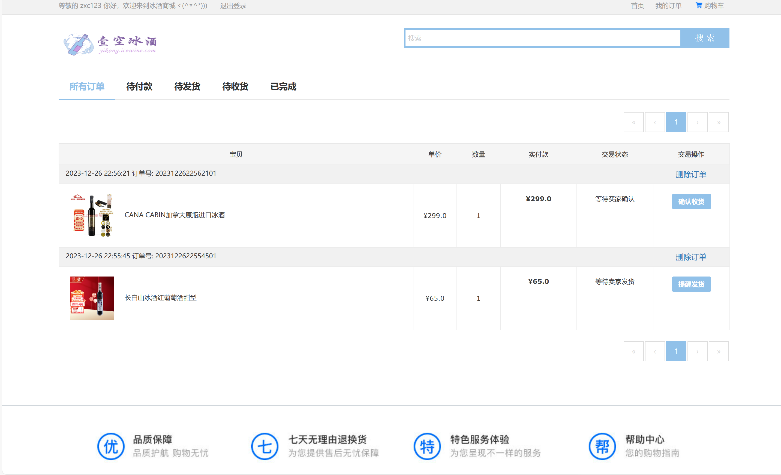

点击“确认收货”，进入到下一流程，点击“确定”，即可完成收货。

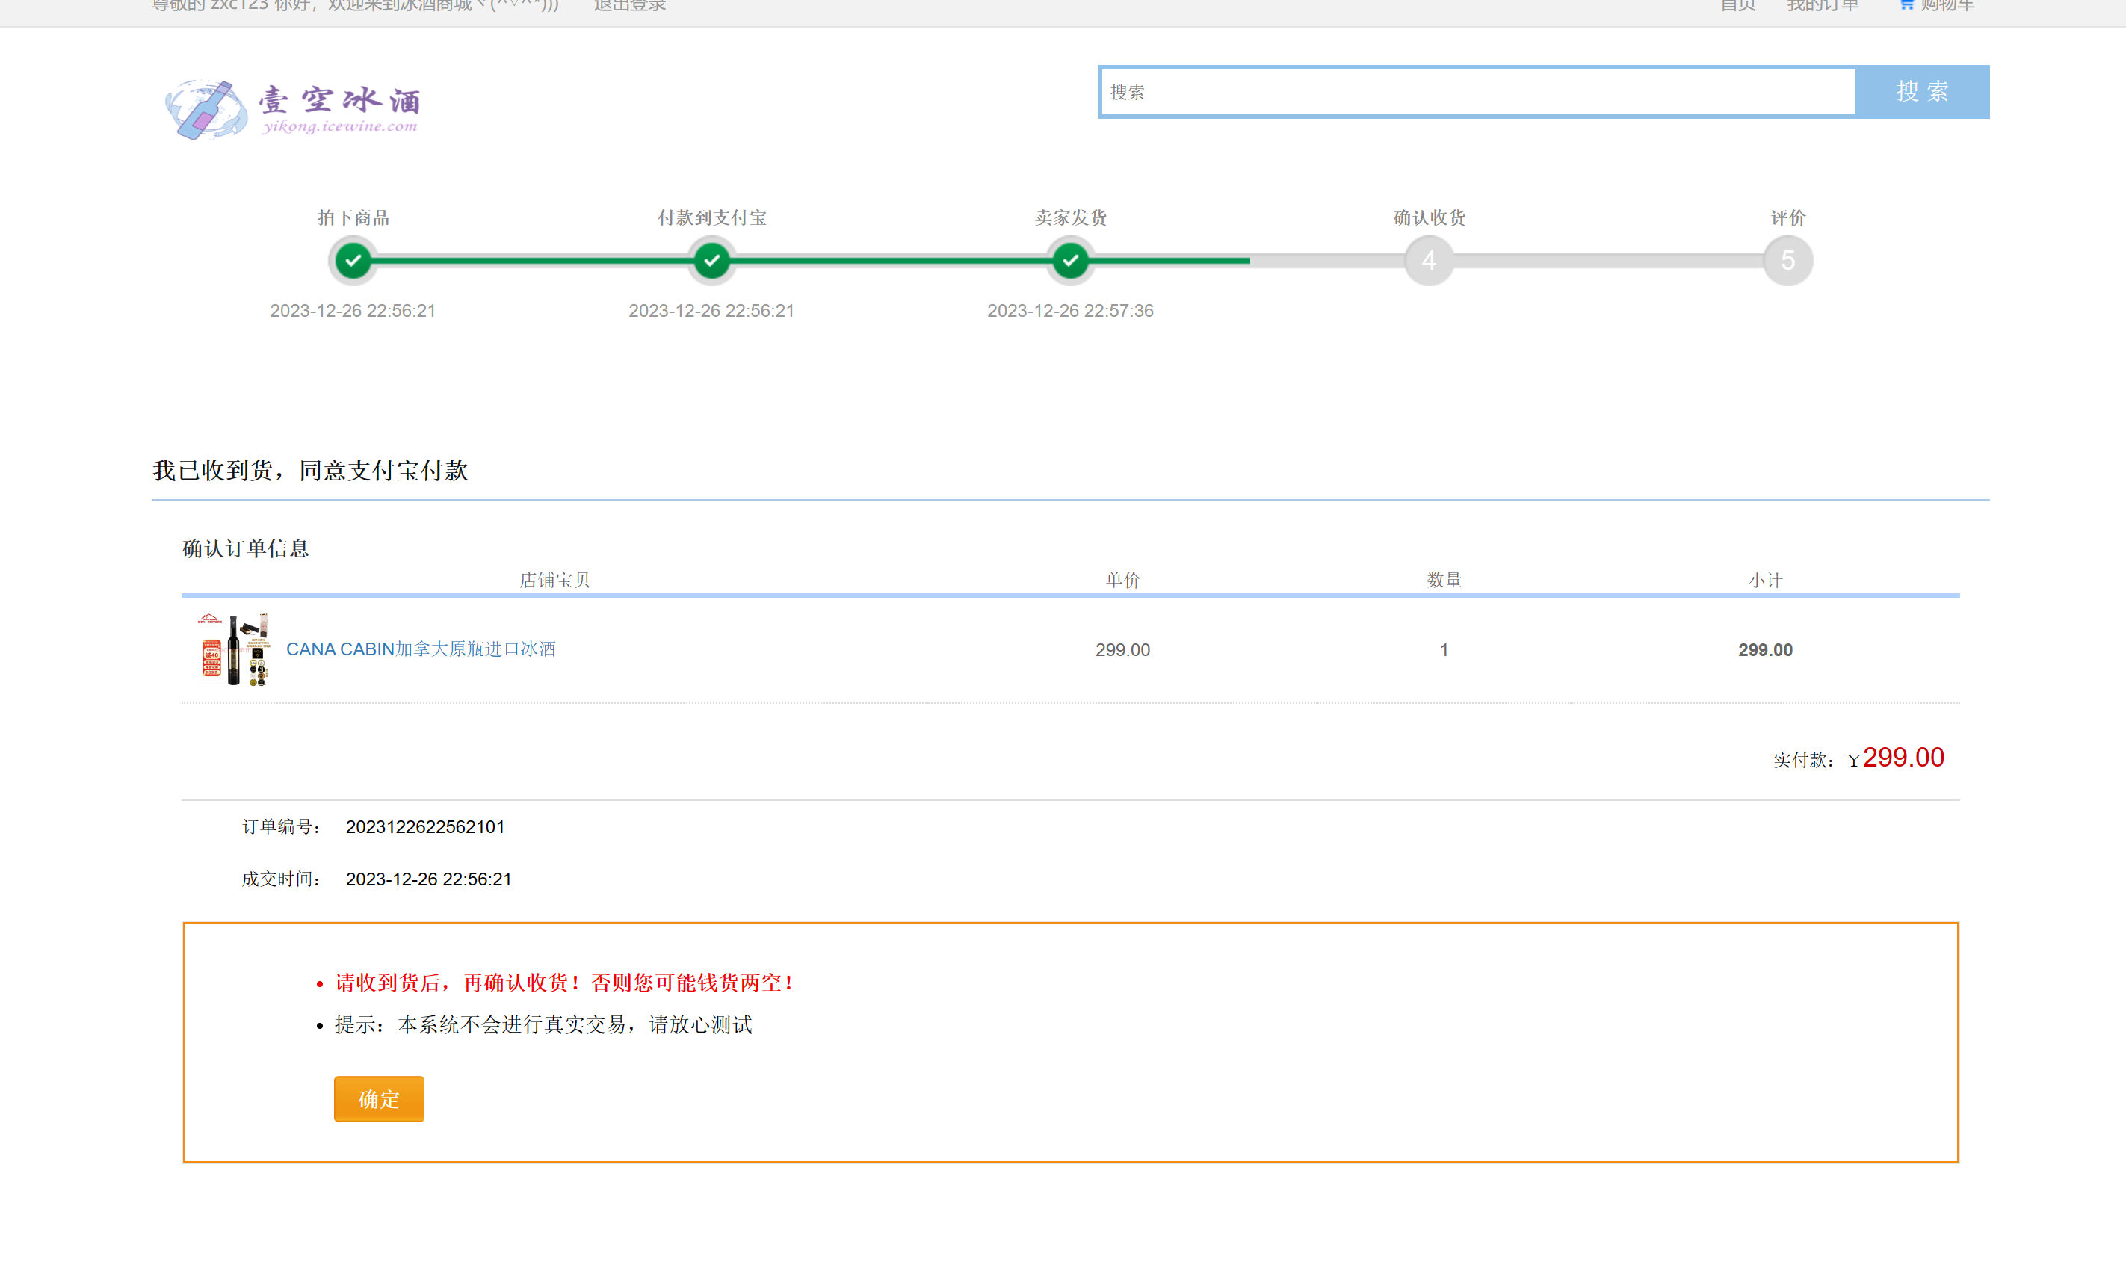

收货完成：

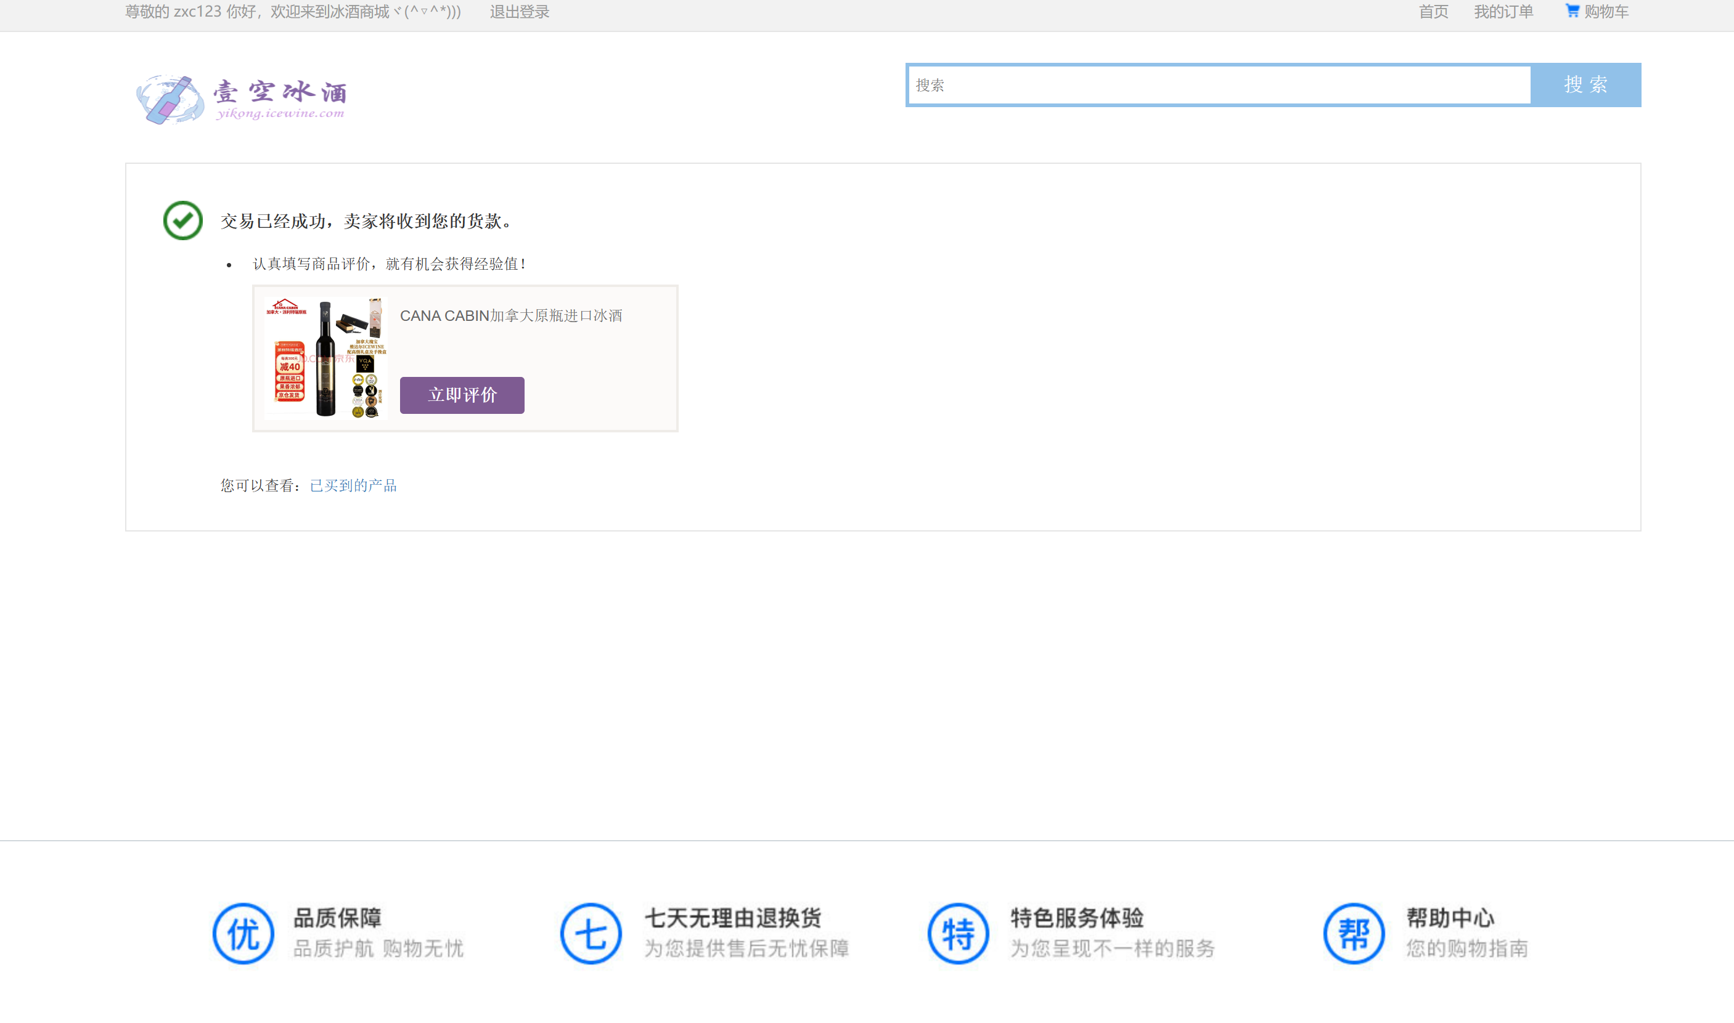

* 1. **商品筛选页**

点击“综合”：商品按照综合条件降序排列

点击“新品”：商品按照新品条件降序排列

点击“销量”：商品按照销量条件降序排列

点击“价格”：商品按照价格条件降序/升序排列

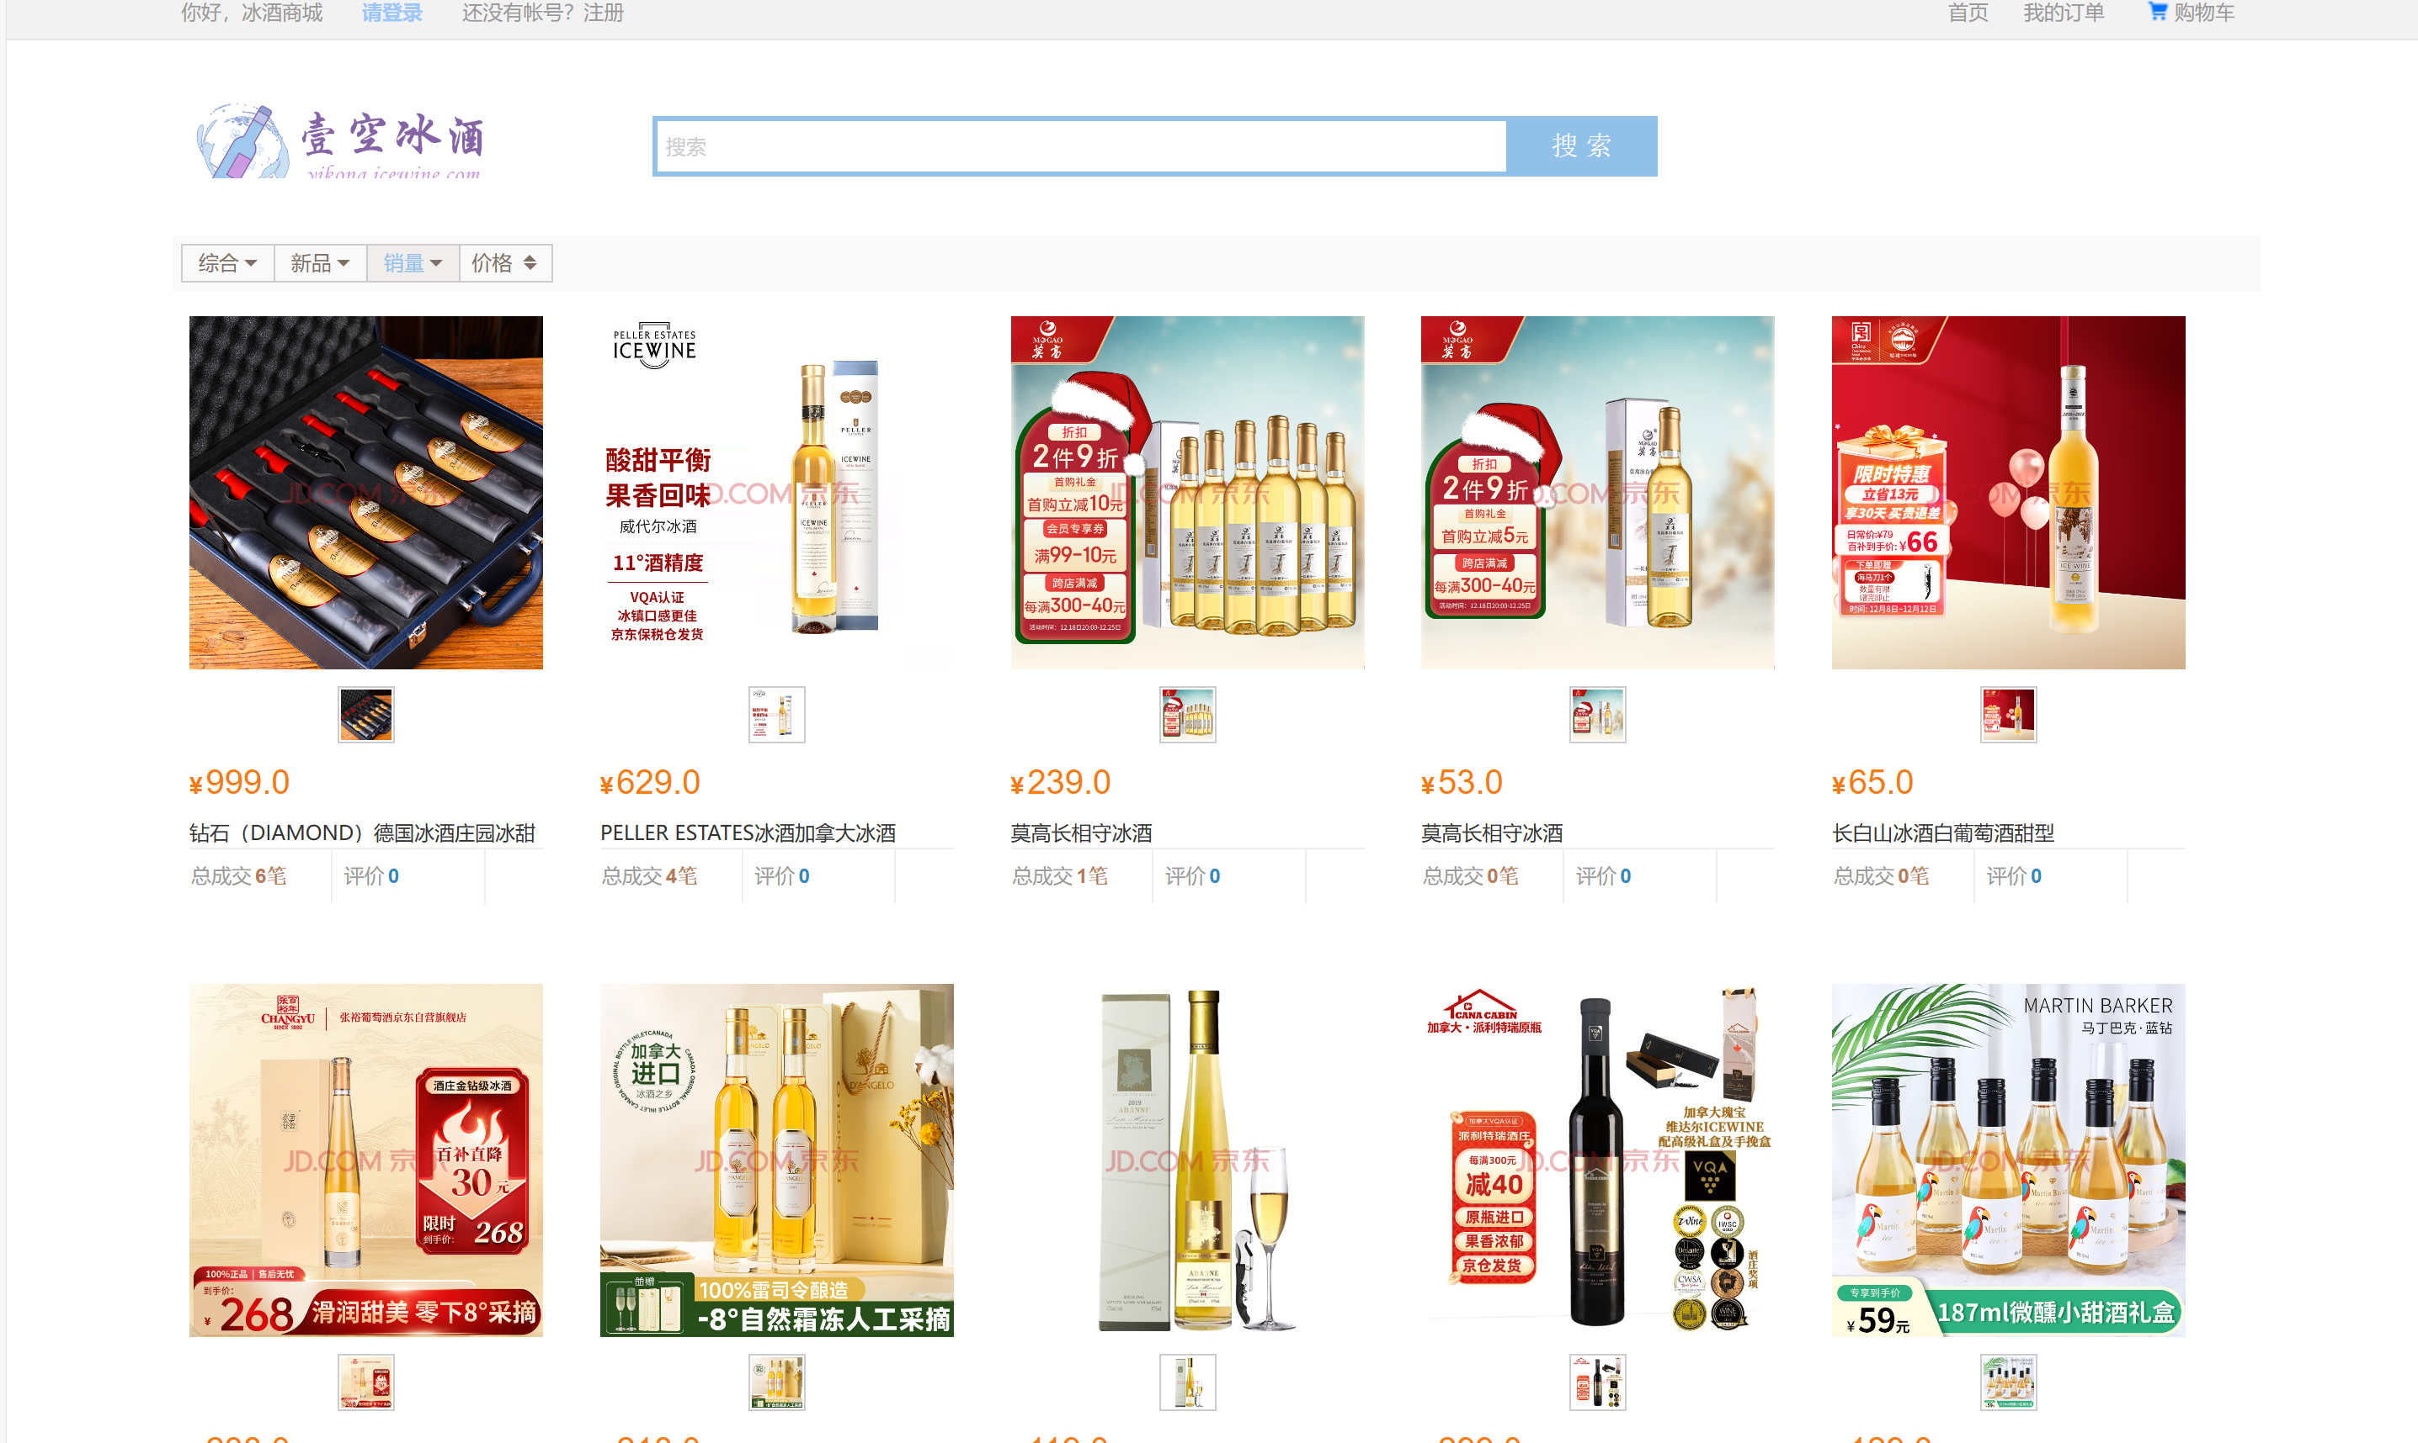

* 1. **支付界面**

点击支付订单，跳转到支付界面

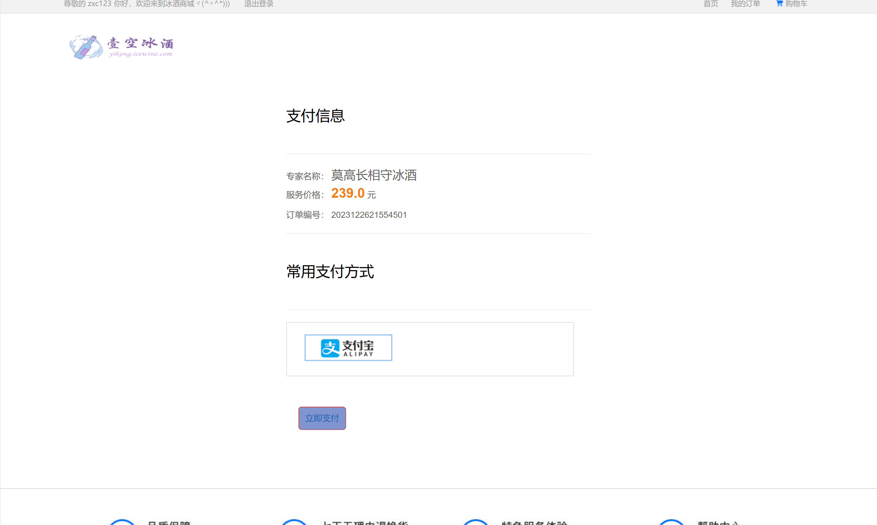

1. **后台**
   1. **管理首页**

管理首页显示当前上架产品数量，注册用户数量，成交单数量和订单交易额

选择对应日期可以筛选出该时间范围内的相关信息

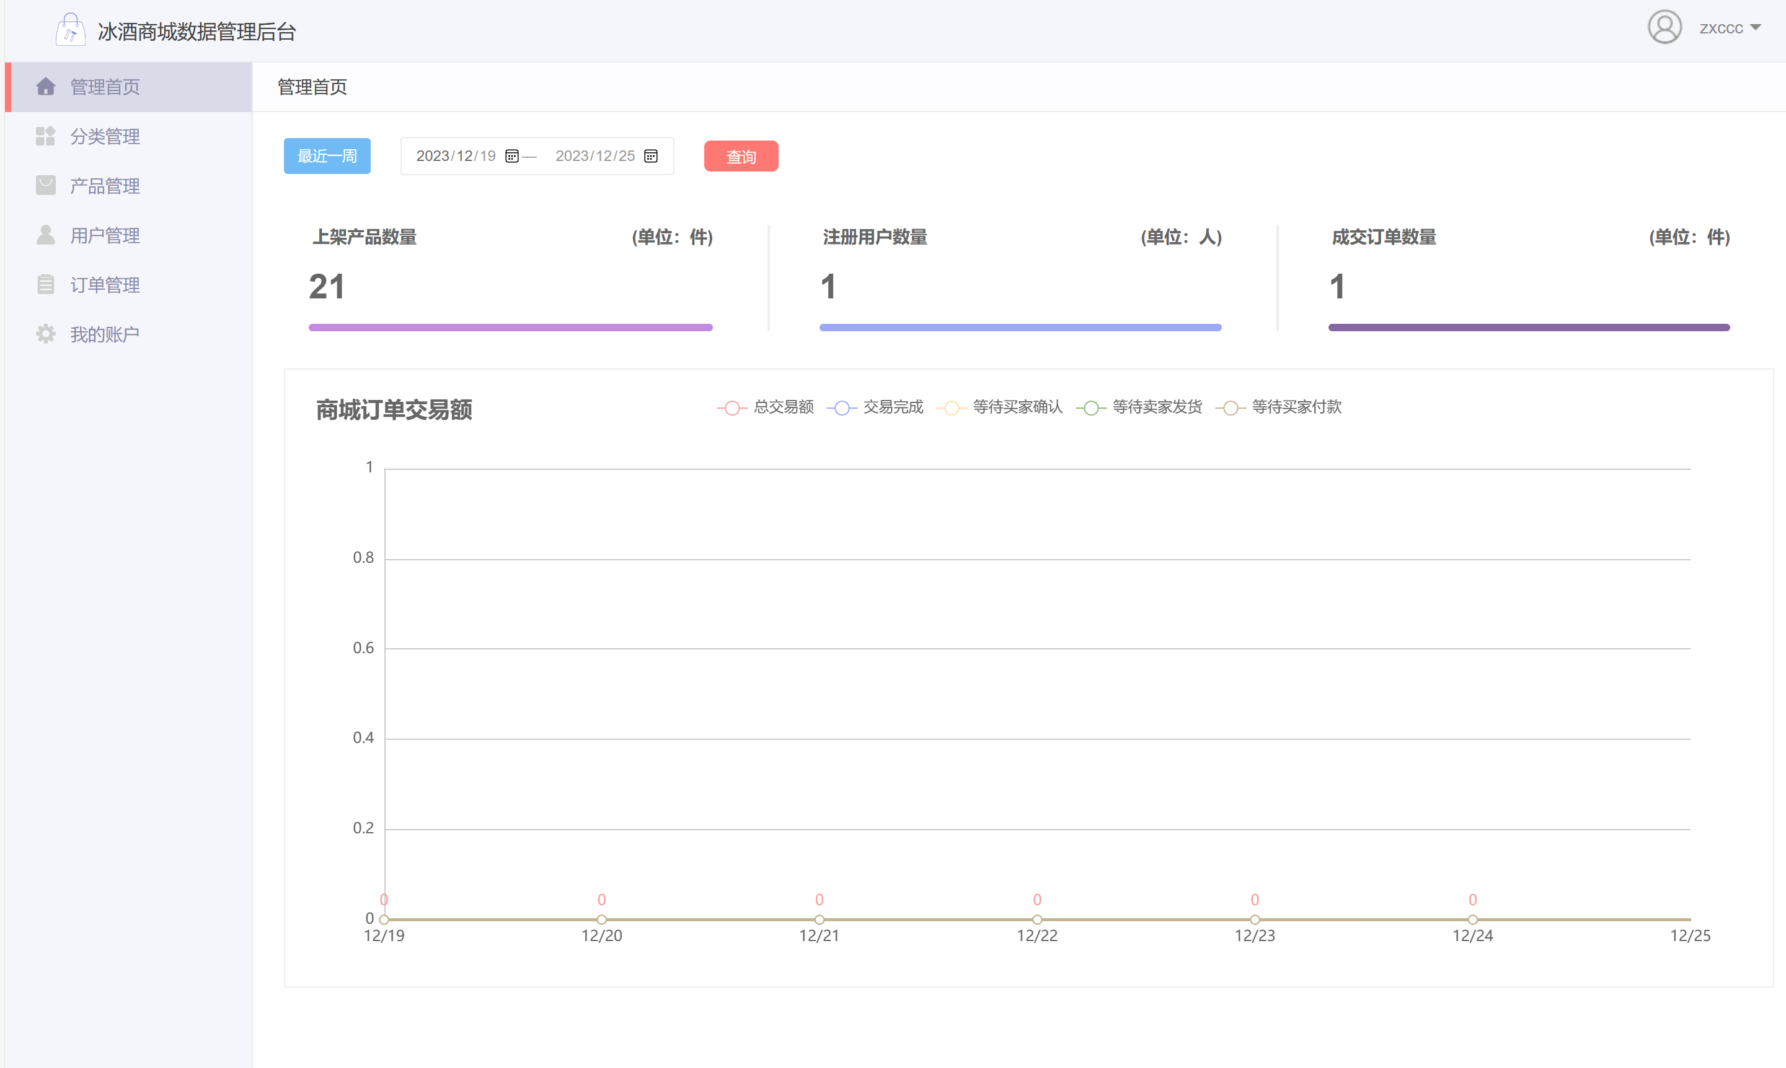

* 1. **分类管理**

在分类名称中输入相应关键词，点击查询可以搜索出对应结果

点击重置会把输入框清空然后显示所有结果

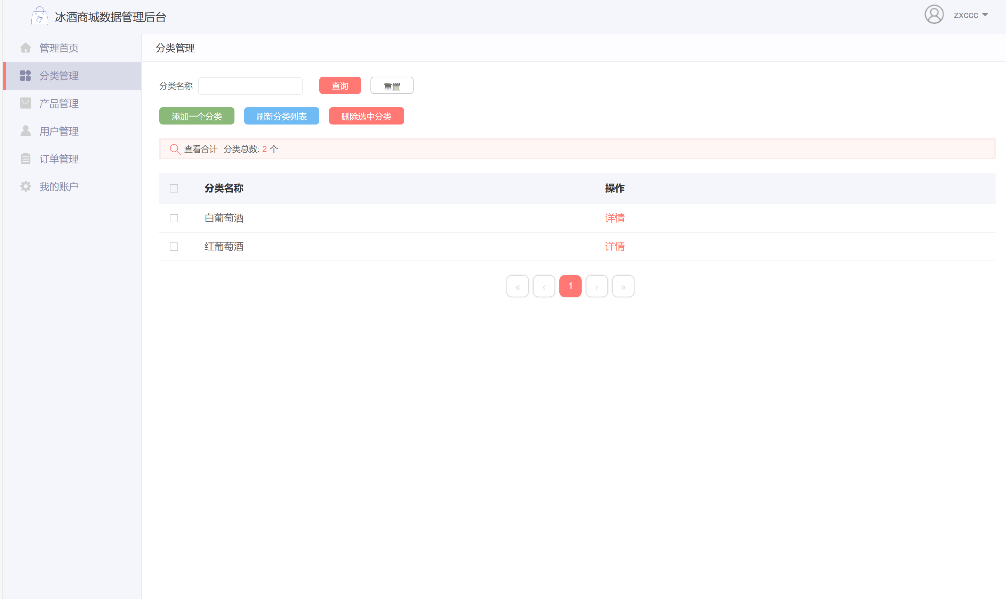

点击 添加一个分类，输入分类名称，上传图片，点击提交即可生成新分类。

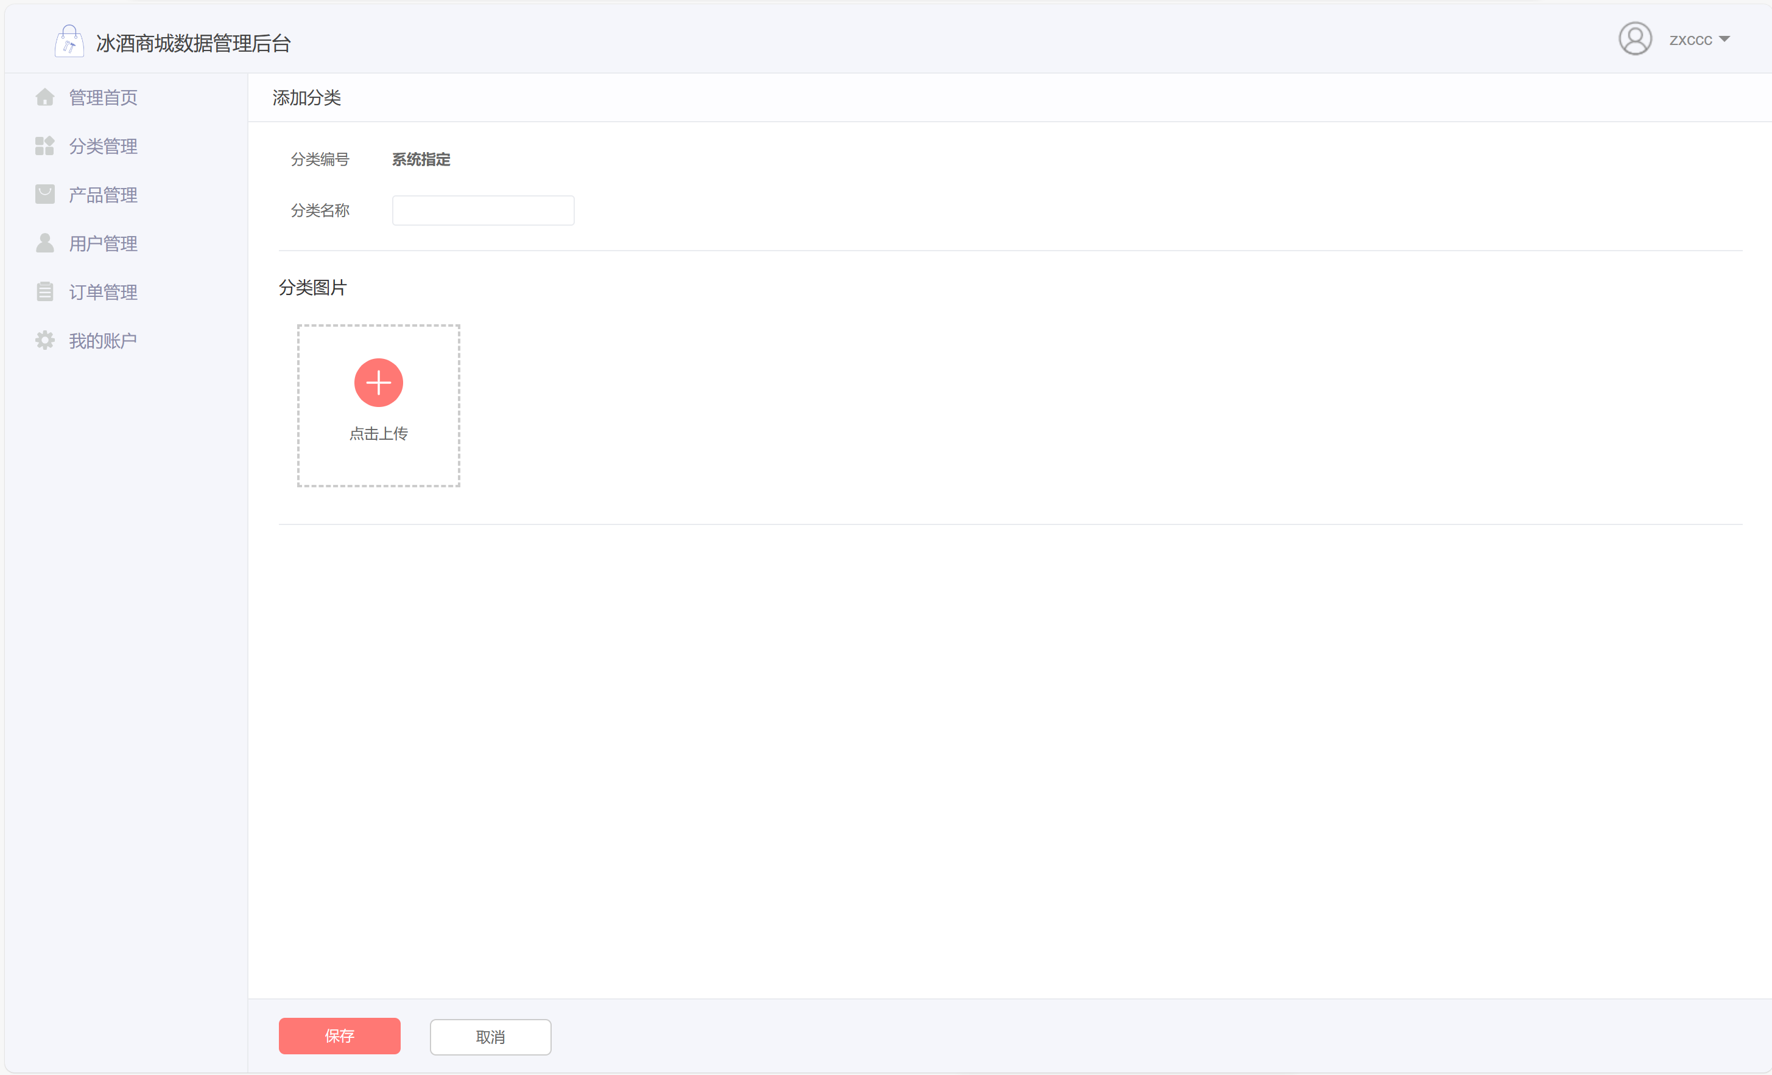

点击 刷新分类列表，更新当前列表状态

选中分类，点击 删除选中分类 即可删除对应分类

* 1. **产品管理**

在产品名称中输入相应关键词/选择产品状态/输入对应金额范围/选择产品类型，点击查询可以搜索出对应结果

点击重置会把输入框清空然后显示所有结果

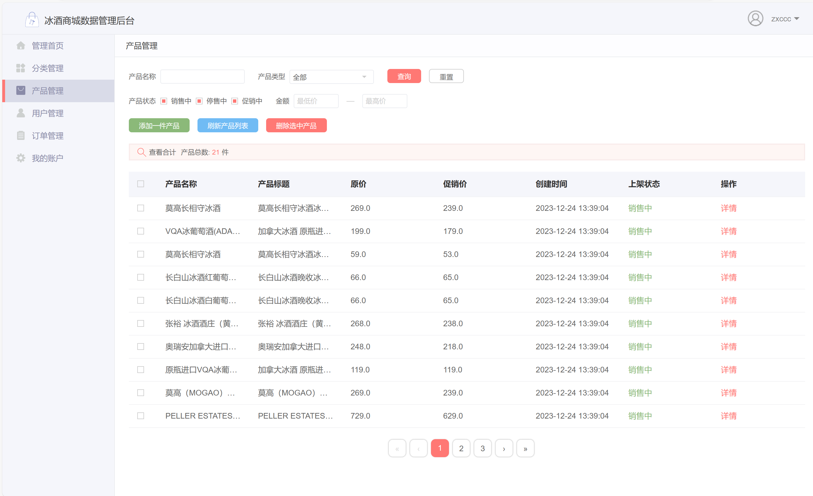

点击 添加一件产品，输入分类名称，上传图片，点击提交即可生成新分类。

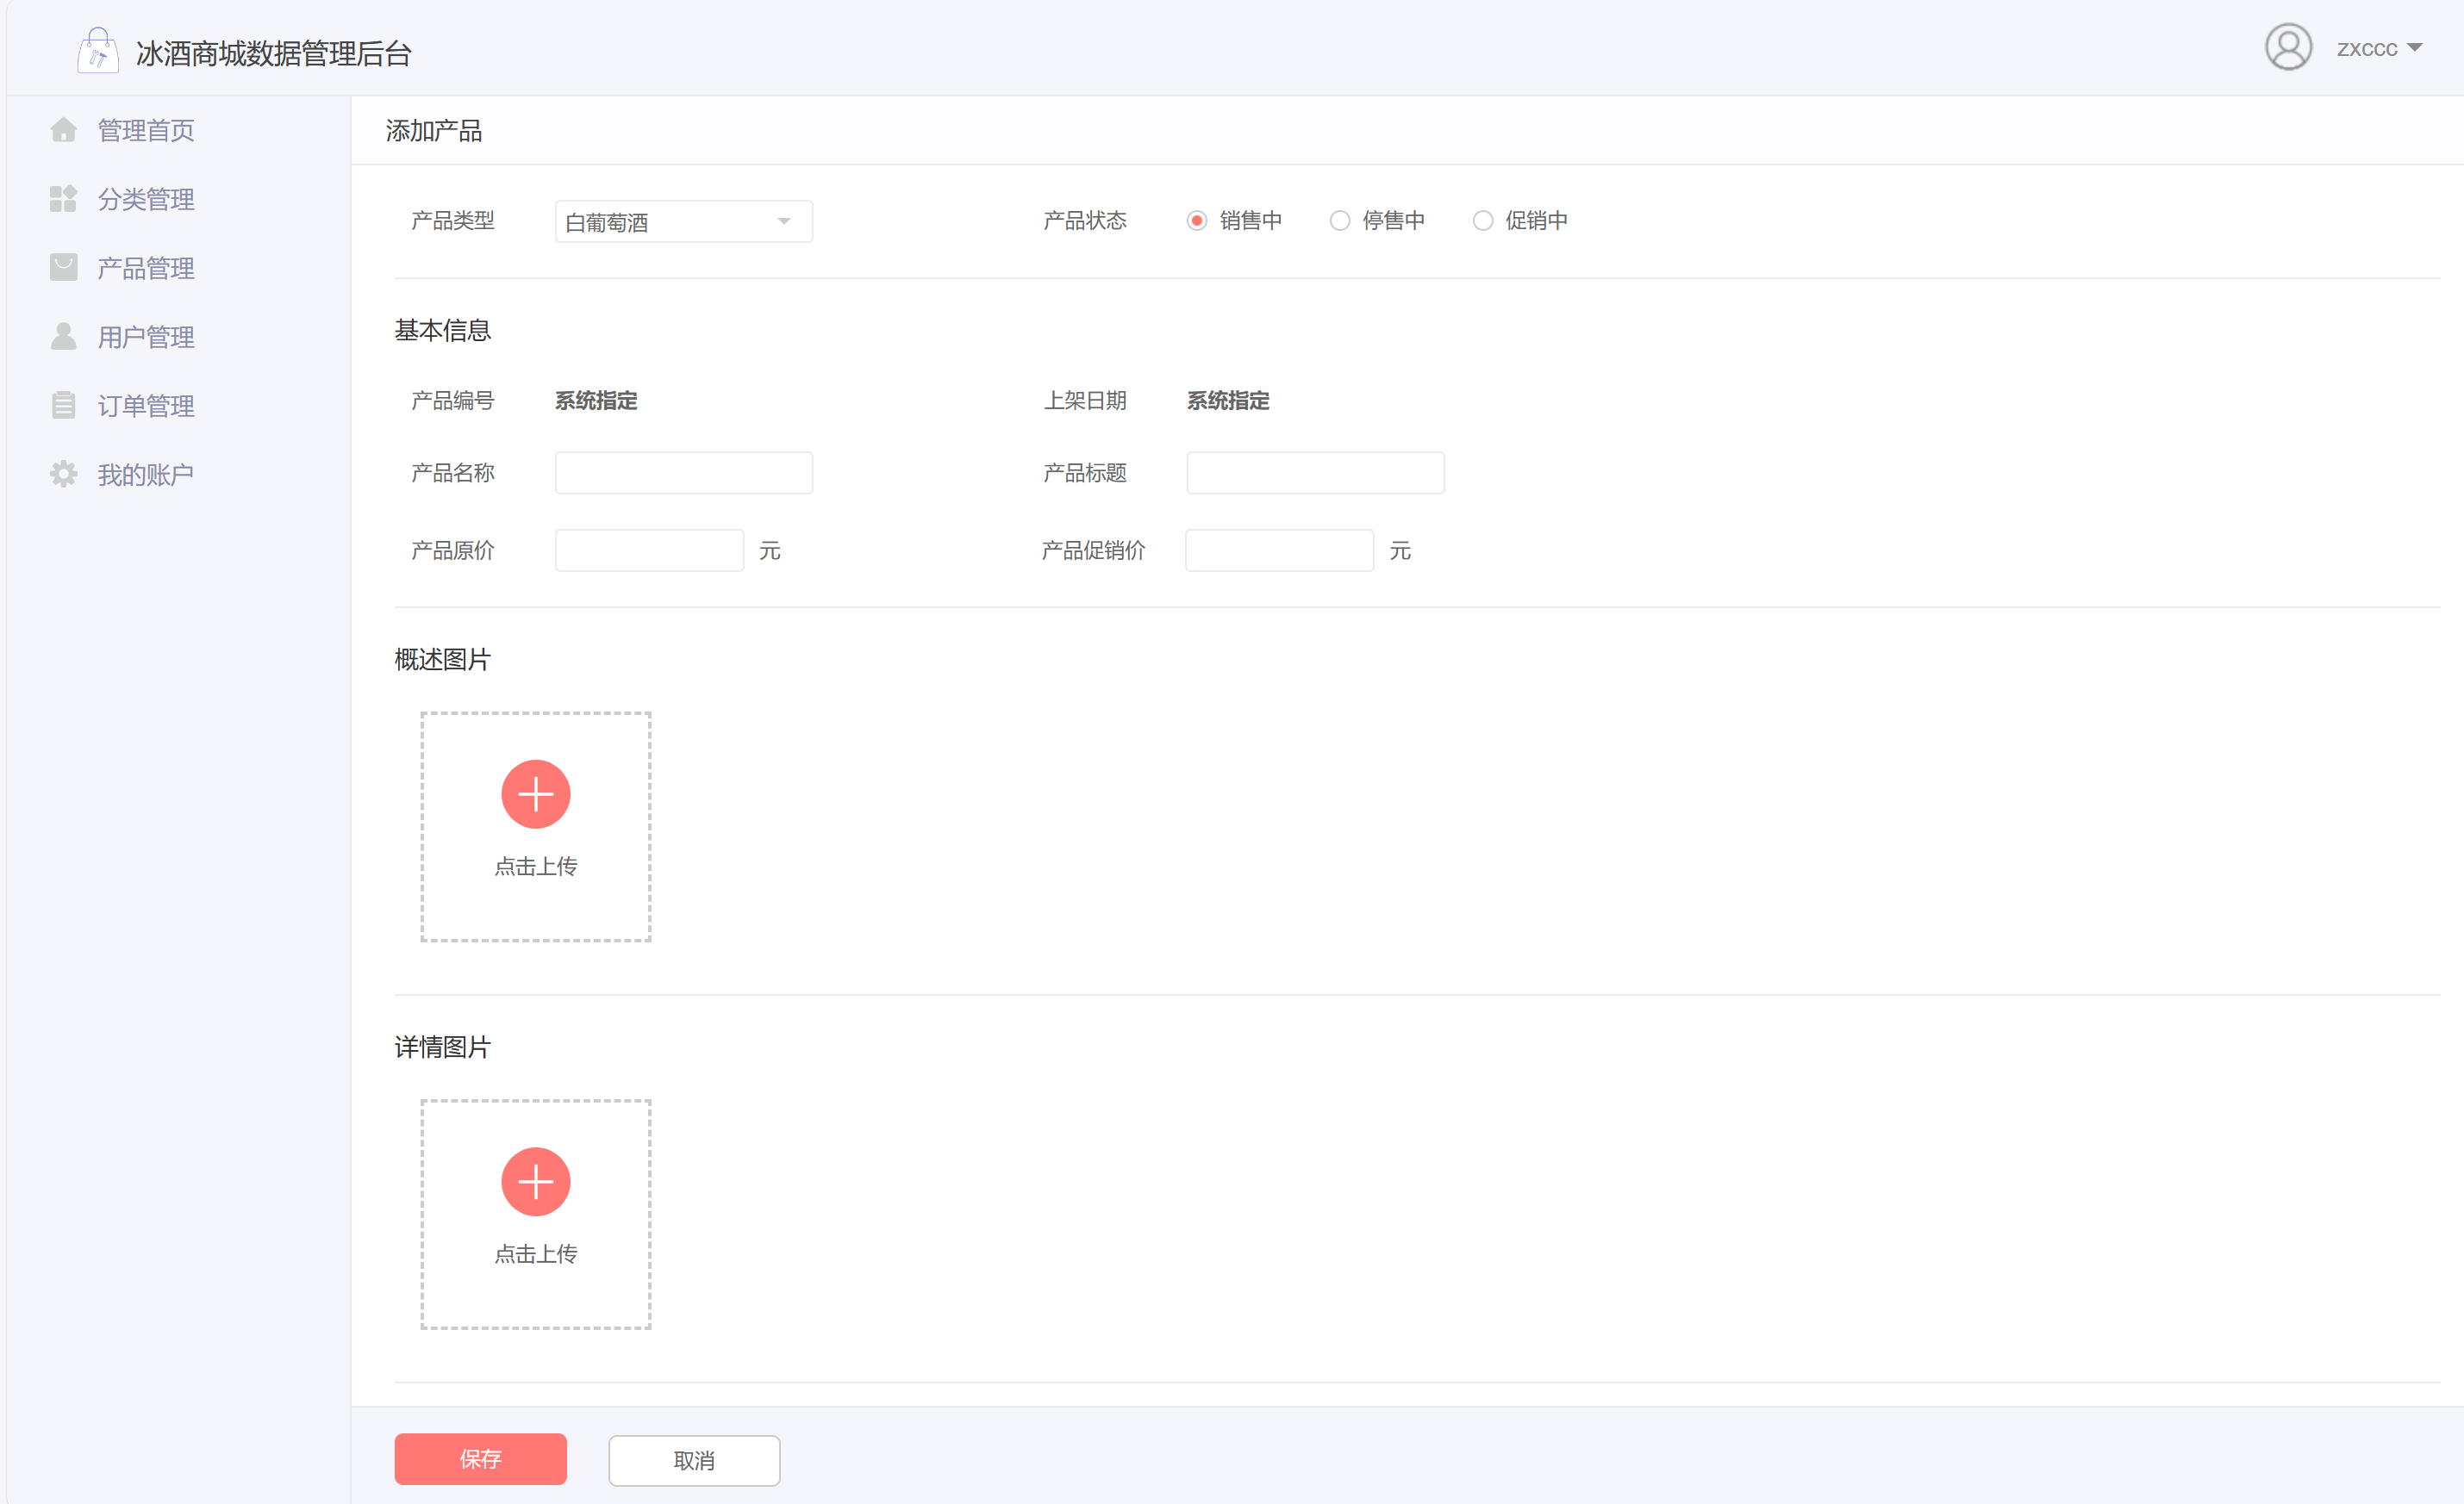

点击 刷新产品列表，更新当前列表状态

选中产品，点击 删除选中产品 即可删除对应产品

* 1. **用户管理**

在用户名/昵称中输入相应关键词，点击查询可以搜索出对应结果

点击重置会把输入框清空然后显示所有结果

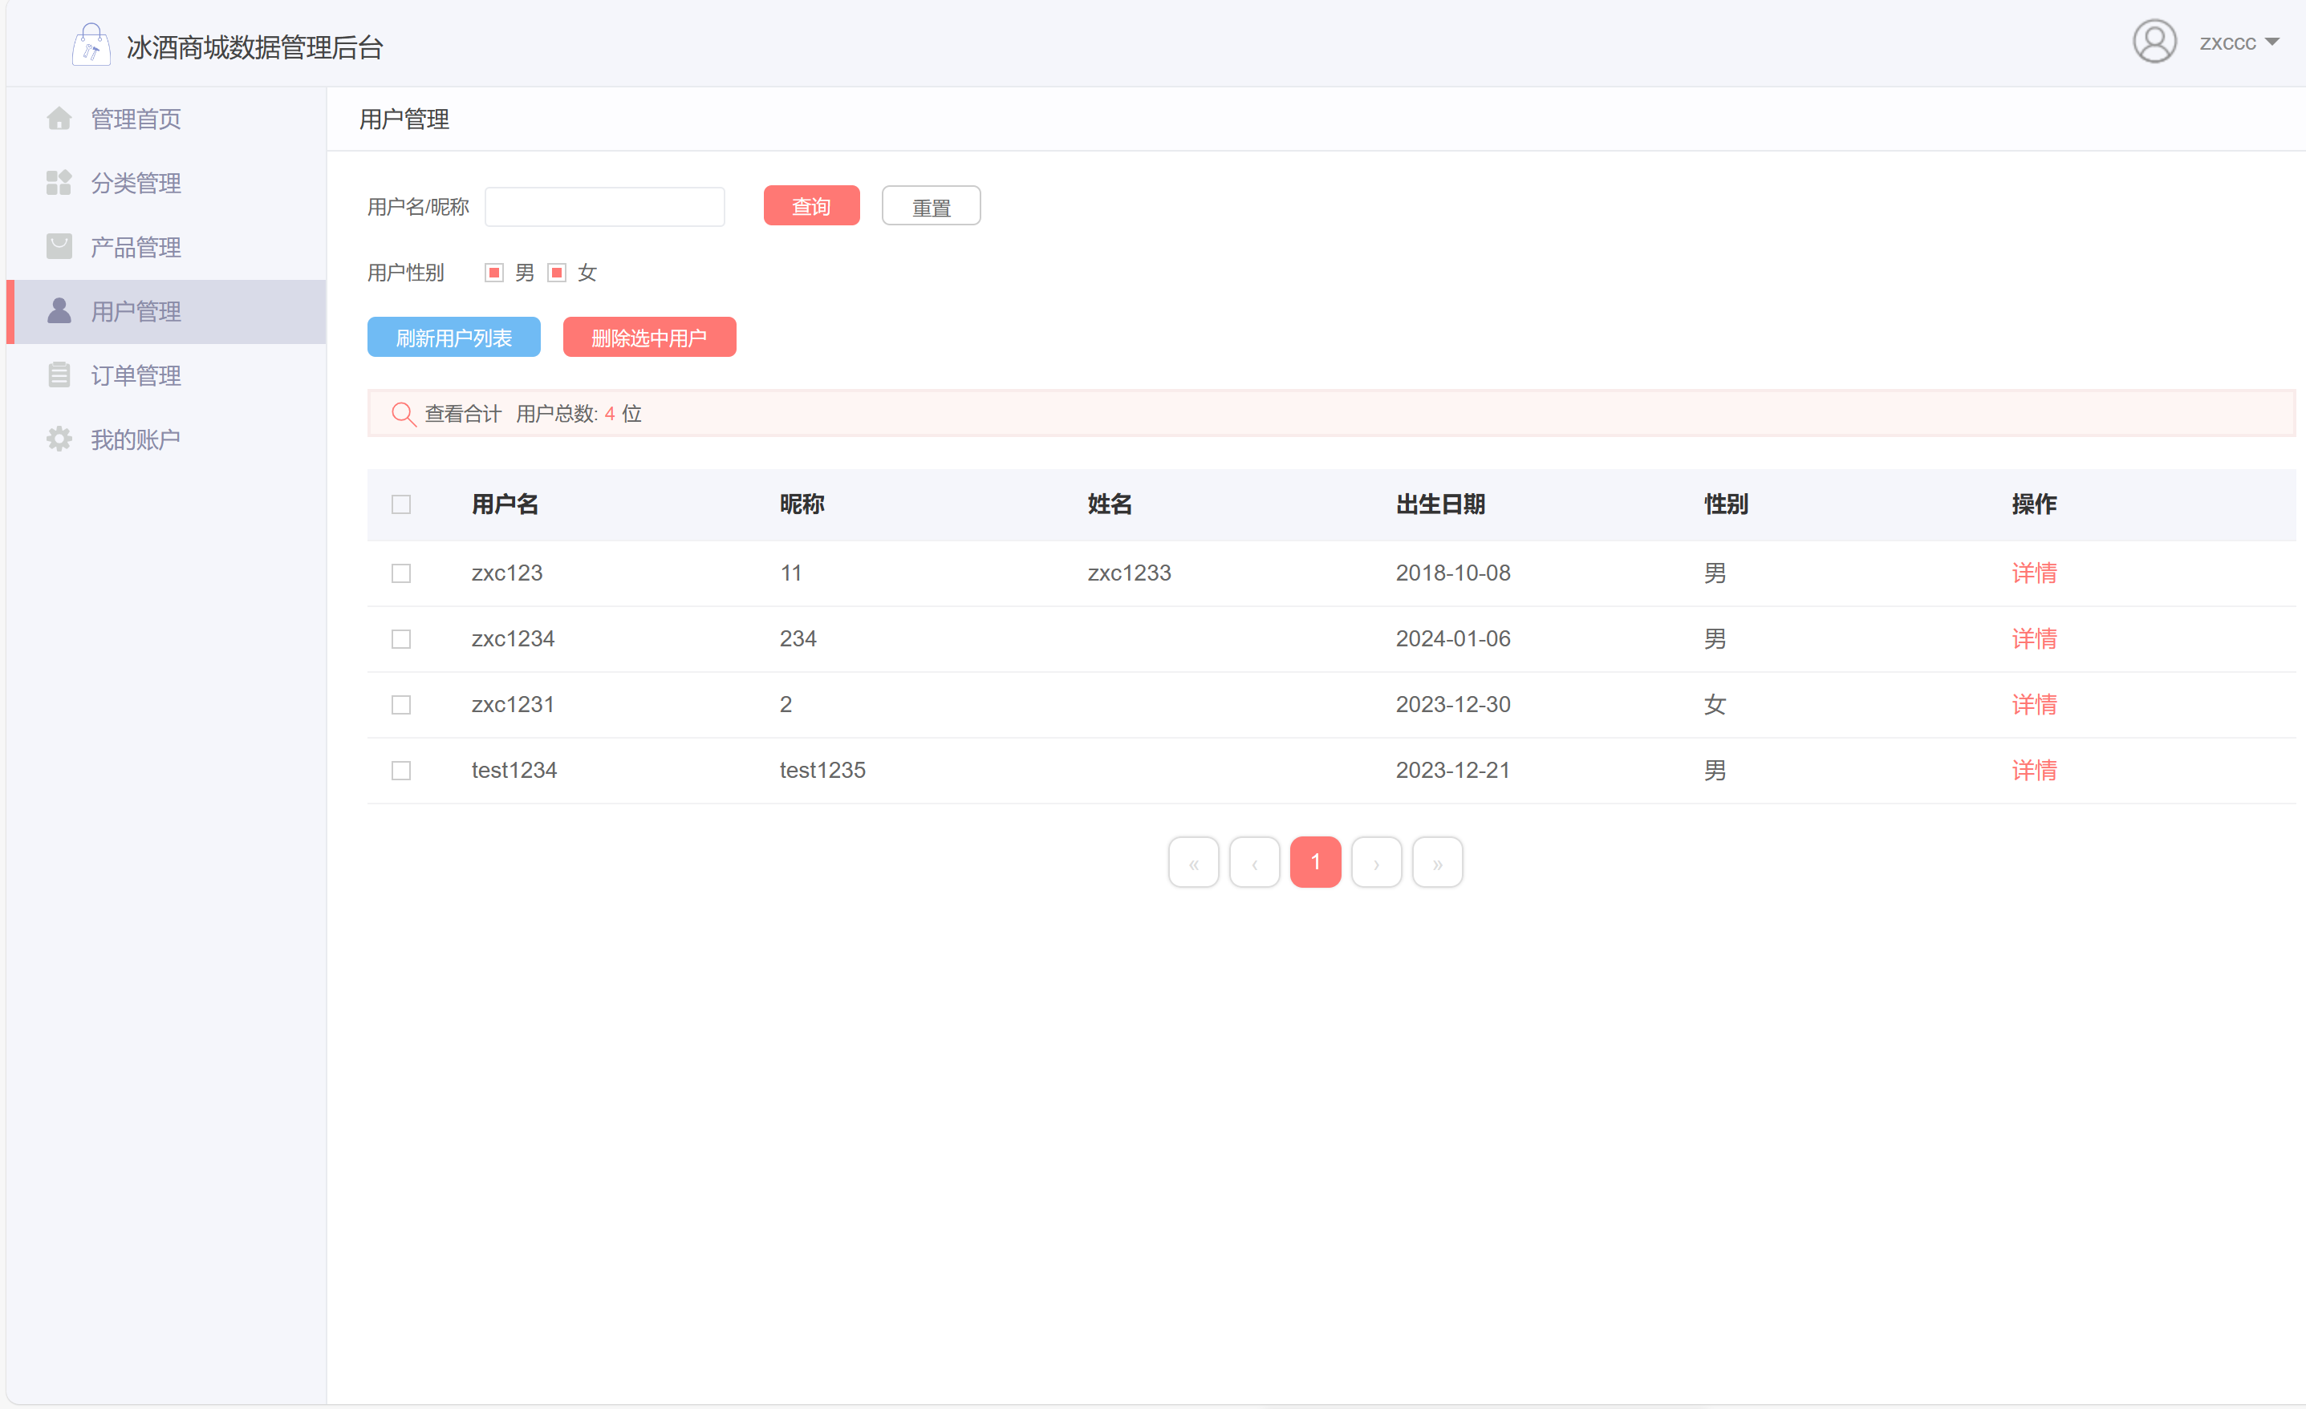

点击 刷新用户列表，更新当前列表状态

选中用户，点击 删除选中用户 即可删除对应用户

* 1. **订单管理**

在分类名称中输入相应关键词，点击查询可以搜索出对应结果

点击重置会把输入框清空然后显示所有结果

点击 刷新订单列表，更新当前订单状态

选中订单，点击 删除选中订单 即可删除对应订单

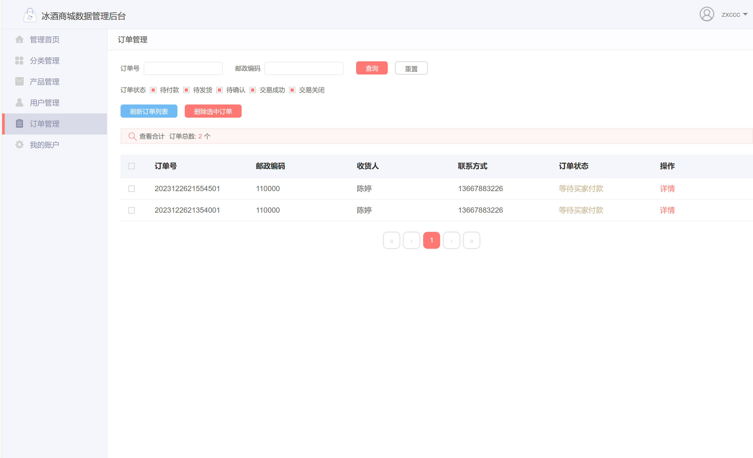

订单详情：  
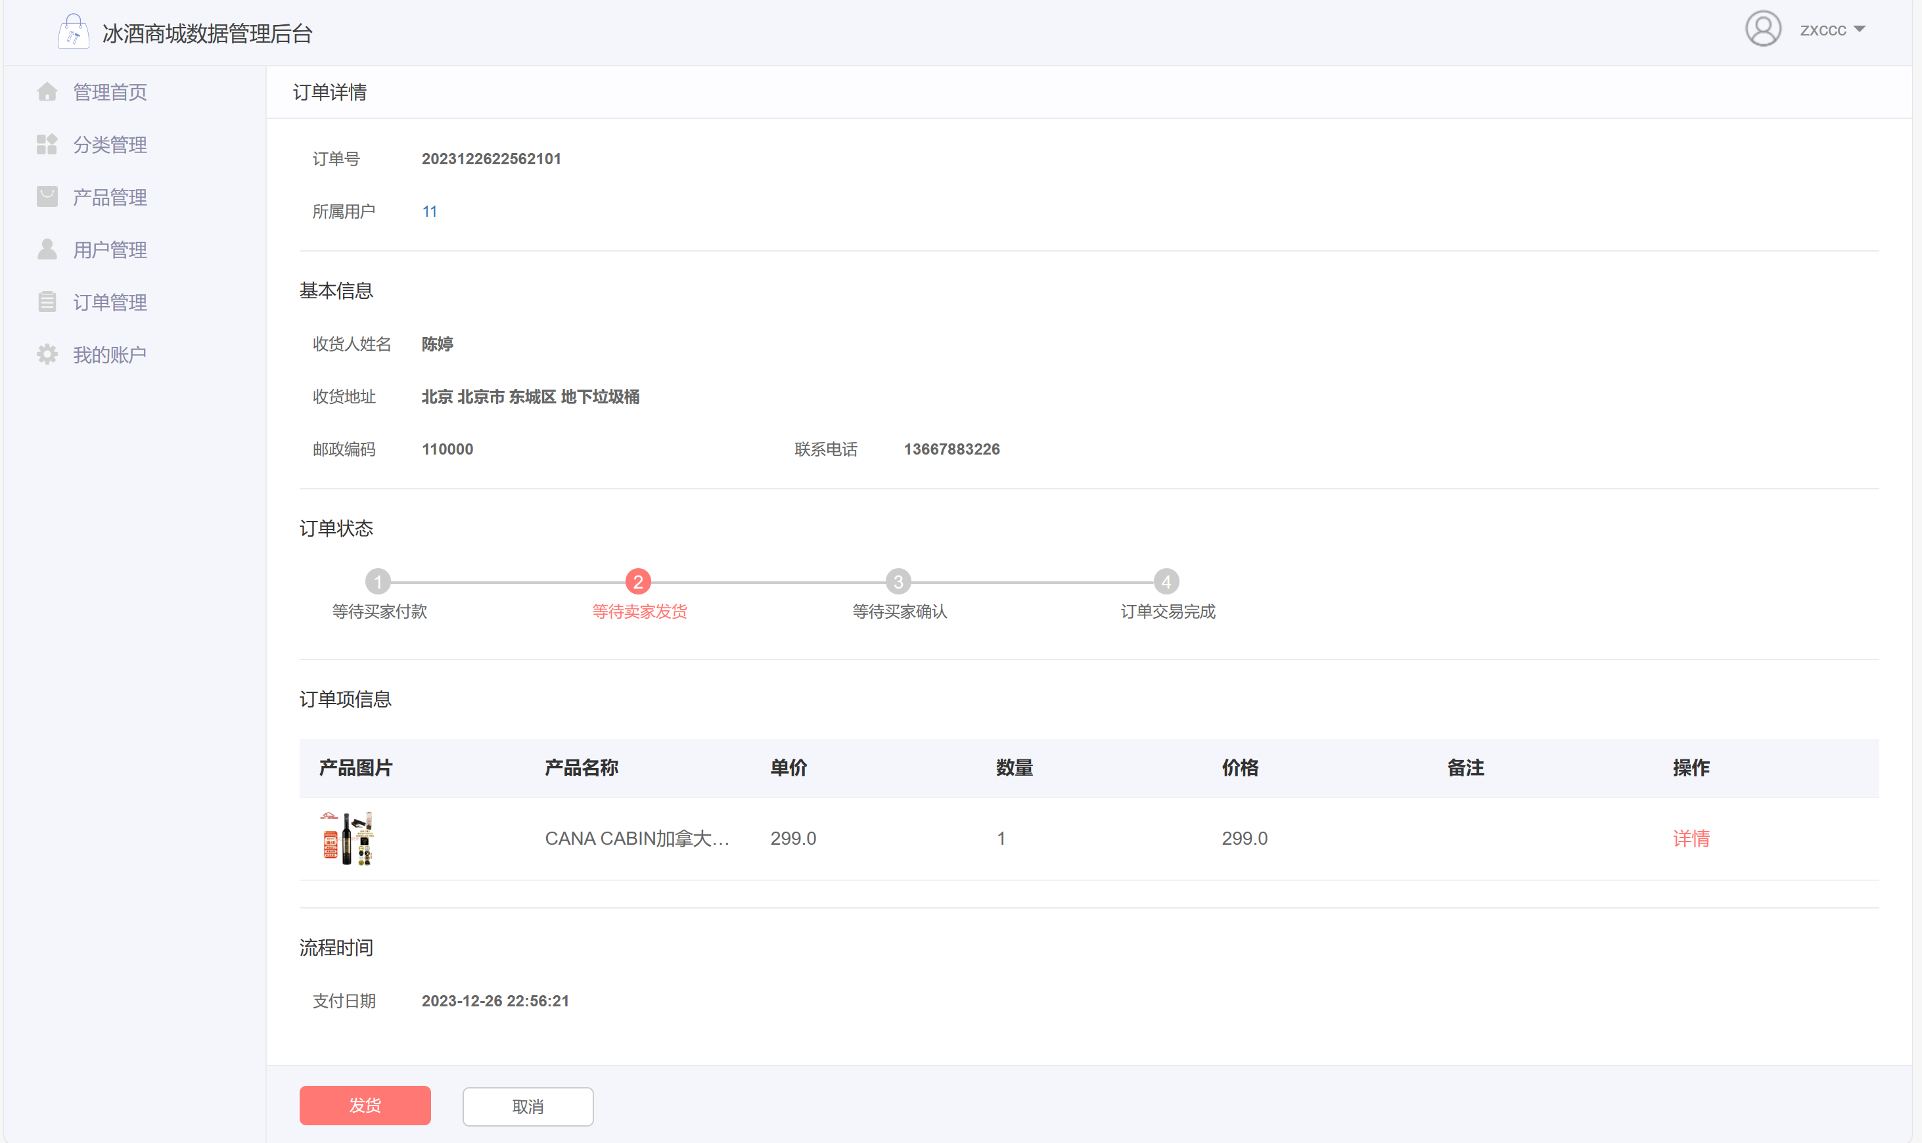

后台可以管理发货，点击发货之后会更新订单状态

* 1. **我的账户**

该界面可以修改昵称，头像和密码，以及退出当前帐号

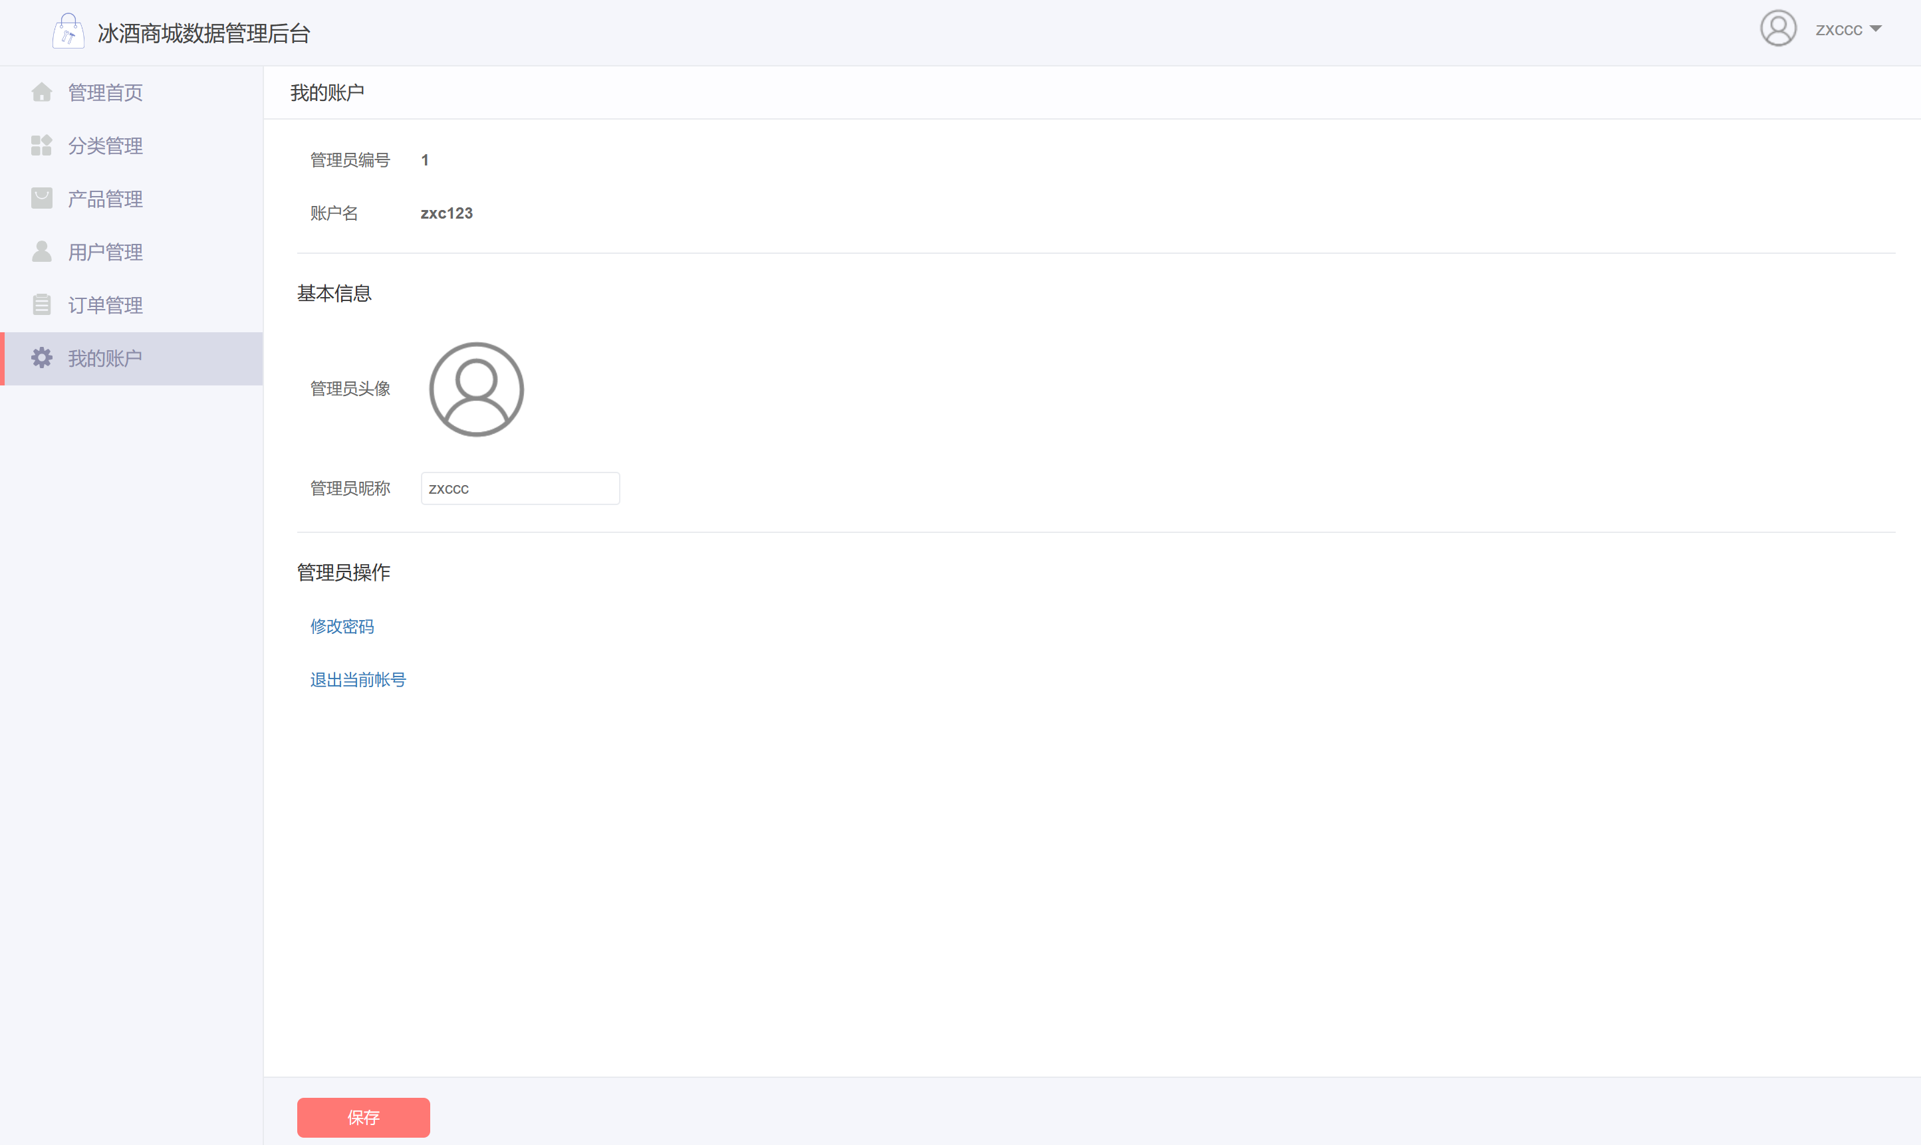

* 1. **登录**

输入用户名和密码，点击登录，跳转到后台管理首页

